写作研究的神助手


活用技巧全公开
台大图书馆学科服务组 范蔚敏 wmfan@ntu.edu.tw 2025.11.5授课
软件发展迅速，此简报的图文与案例，可能因科技进步而版面变更或功能不再适用，请特别留意。

大纲
一. Zotero简介与安装
二. 书目资料的收集与整理 三. 引用与参考文献的生成 四. 在 Word 修改引用格式与编辑五. 我的云端同步备份
六. 云端同步备份七. 共享文献库
八. Zotero Mobile
九. Zotero Plugins

一. Zotero简介与安装

Zotero简介

- Zotero 是什么？
- 由美国乔治梅森大学于 2006 年开发
  - 最初为Firefox外挂，现支援Chrome、Safari、Firefox
  - 开放原始码、完全免费
  - 强调与浏览器整合，能快速撷取网络资料
  - 2024/8/9释出Zotero7版
- Zotero 优点
  - 一键撷取书目资料（支援 DOI、自动辨识）
  - 社群贡献多元外挂功能
  - 适合学术研究使用，跨平台同步支援

Zotero 主要功能总览
1.书目管理功能
    - 一键撷取：自动抓取网页上的标题、作者、DOI、PDF 等信息
    - 识别码汇入：输入 DOI、ISBN、PMID 等快速加入书目
    - 书目分类与标记：标签、注解、找全文
2.引用与产出格式
    - 与 Word/Google Docs 整合：直接插入引用与产出参考文献
    - 支援9500+ 引文格式：APA、MLA、Chicago 等皆可用
    - 快速复制引用格式：支援快捷键贴上引用与参考书目格式
3.多人协作功能
4. Zotero Library在线同步

Zotero的特色─免费、支援Linux

作业系统 | EndNote | Zotero(开源)
Windows | 是 | 是
macOS | 是 | 是
Linux | 否 | 是
APP(iPhone、iPad) | 是 | 是
Chrome扩充功能 | 是 | 是

Zotero的特色─支援LaTex

文书软件 | EndNote | Zotero
Microsoft Word | 是 | 是
LibreOffice | 是 | 是
Google Docs | 是 | 是
LaTeX (BibTeX) | 否 | 是

Zotero的特色─网页资料存档、笔记功能
功能比较 | EndNote | Zotero
- 网页资料存档/汇出 | 否 | 是
- 书目档案汇入 | 是 | 是
- 汇入PDF自动辨识书目资料 | 是 | 是
- 书目资料可附上PDF | 是 | 是
- PDF档案标记 | 是 | 是，内建笔记功能  (不限笔记数量，档案不计入云端空间)
- 计算机版/网页版(可离线) | 是 | 是
- 多人共享 | 是 | 是
- Tag功能 | 是 | 是 8

安装之前，先确认兼容性

Zotero 7 桌面端
- macOS 10.12 or later (macOS 10.15
or later for Zotero 7.1 beta)
- Windows 7 or later (Windows 10 or
later for Zotero 7.1 beta)
- Linux
Zotero Connector浏览器外挂
- Chrome (current Stable or Extended
Stable version)
- Safari on macOS Big Sur or later
(details)
- Firefox 115 or later
- Edge (current Stable or Extended Stable version)

Word Processor Plugins

Word for Windows
    - Word 2010-2024 or Office 365, excluding Word 2010 Starter Edition

Word for Mac
    - Word 2016–2024 or Office 365

LibreOffice
    - LibreOffice 5.2 or later
    - Java Runtime Environment (JRE) or Java Development Kit (JDK)
      - You will generally be prompted to install a JRE automatically upon installation if necessary. Some Linux users may need to install the JRE included in their distribution.
      - On macOS, LibreOffice requires the JDK, not the JRE. See the troubleshooting instructions for more information.

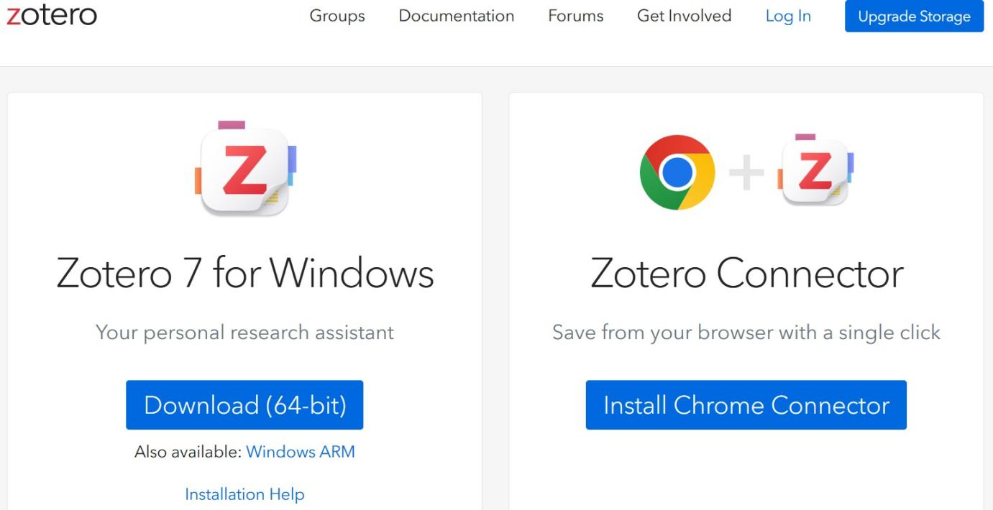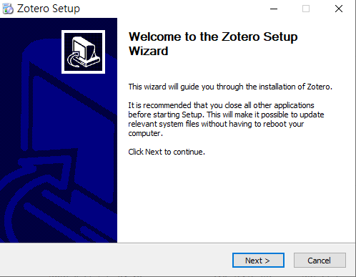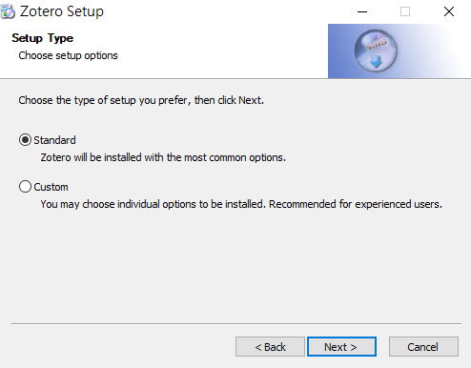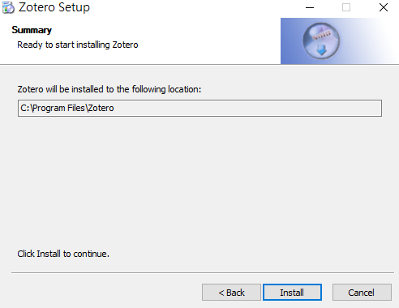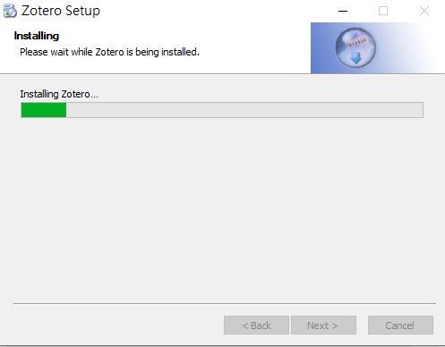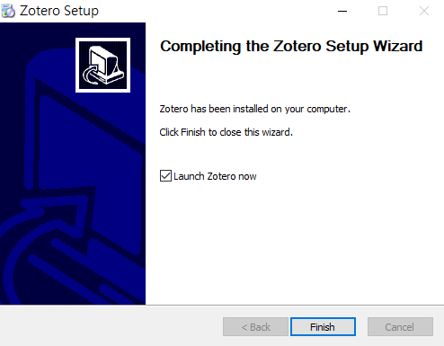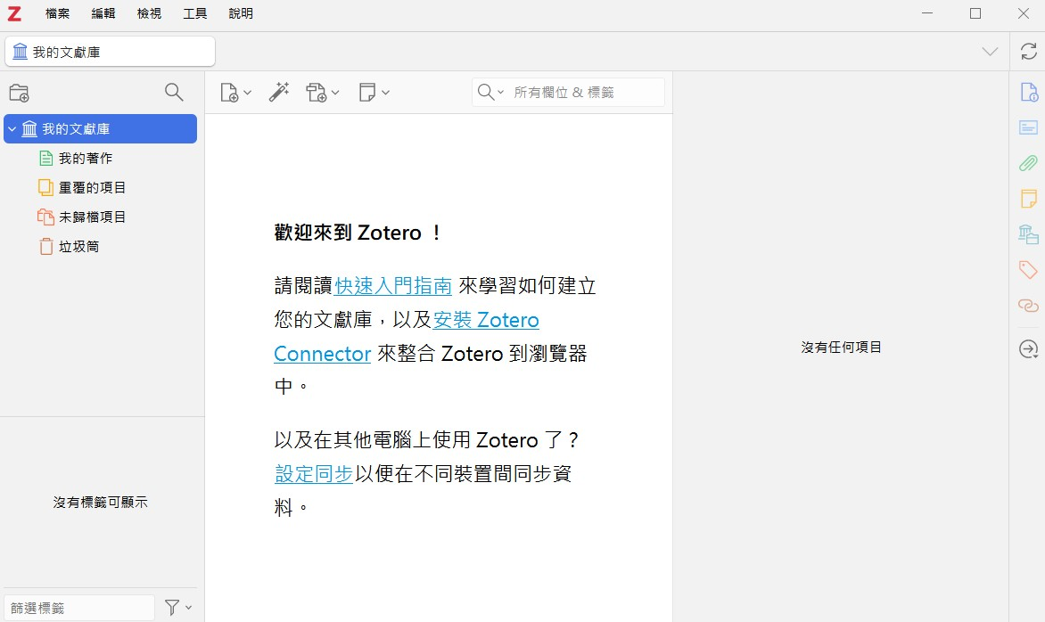下载安装桌机端(安装网址) 官网外挂Plugins for Zotero

下载安装浏览器外挂(安装网址)
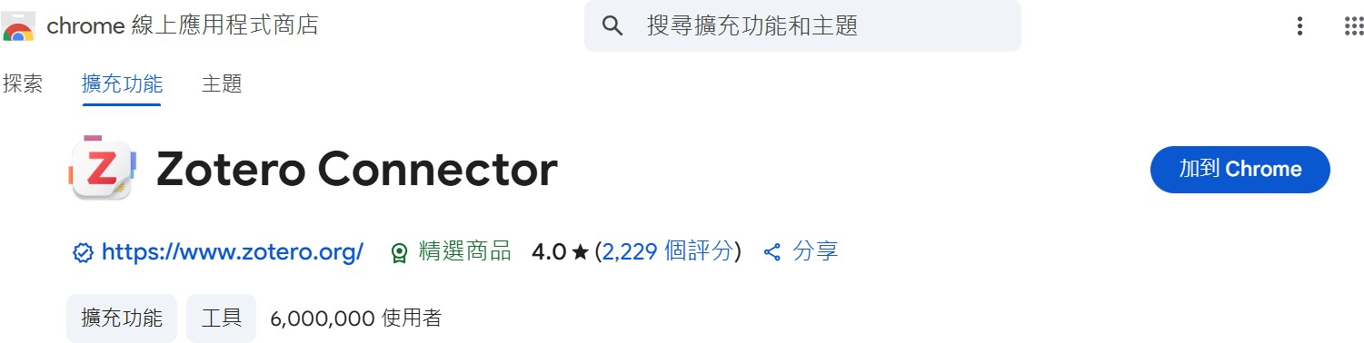

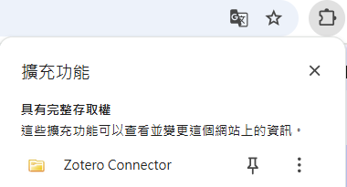 选择扩充套件，钉选Zotero Connector
1

2
Zotero Connectors for other browsers 12

下载安装桌机端(安装网址) for macOS
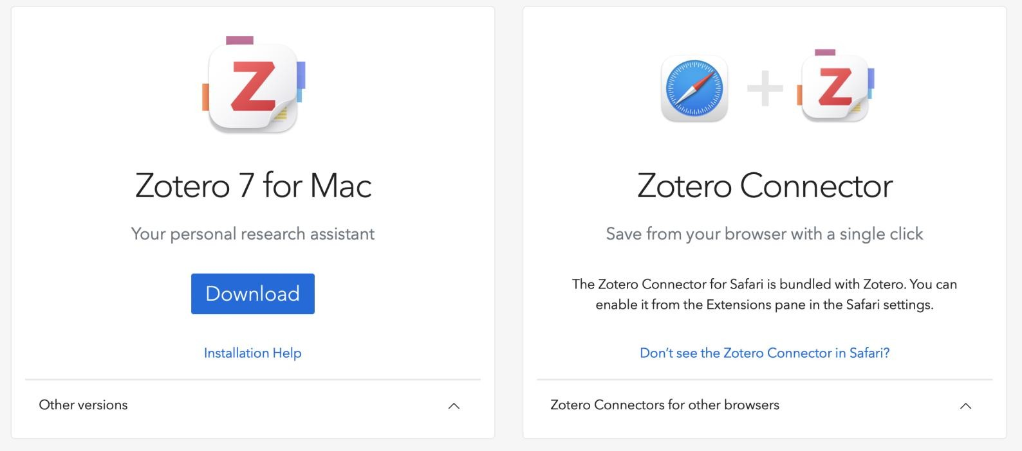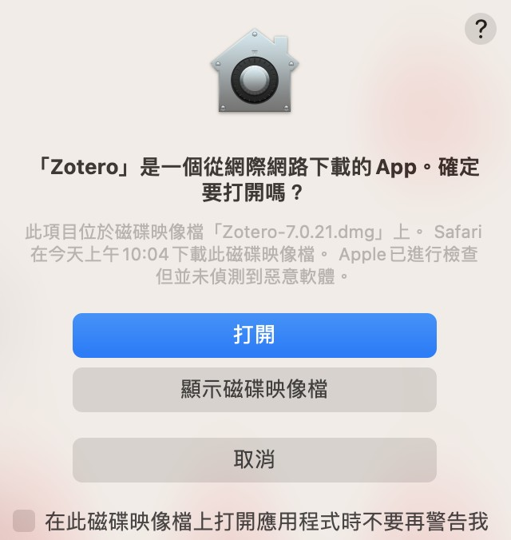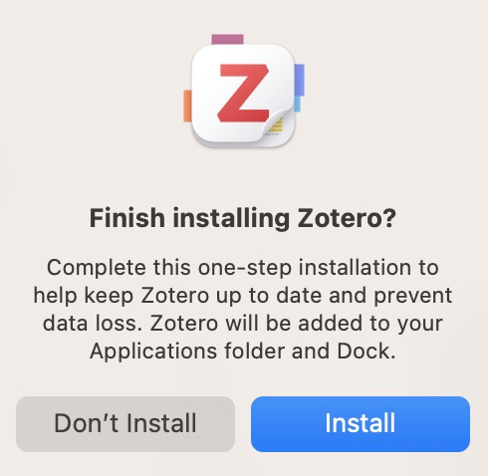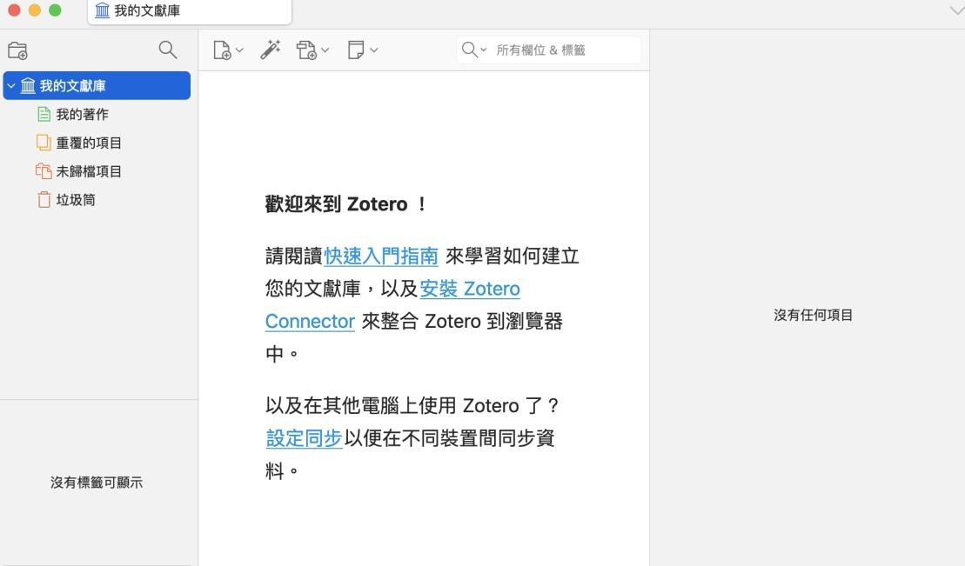

Zotero Connector会在计算机版安装时一并安装，倘若没有安装请见下页说明

13

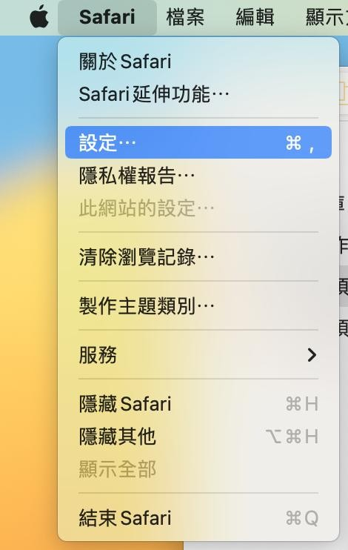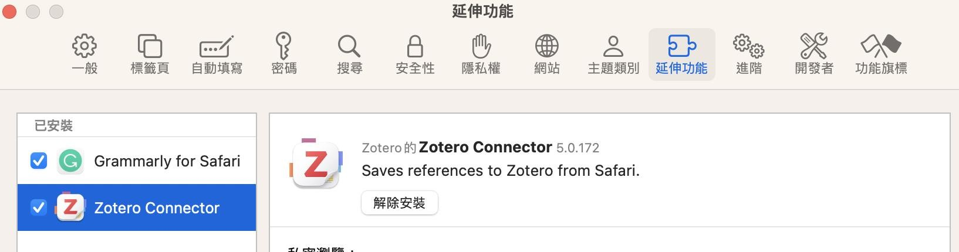Safari外挂开启

1
2

3
(1)点开Safari设定 (2)到延伸功能
(3)将Zotero Connector打勾
(4)回到Safari视窗上方出现Z的图示，代表外挂安装成功


4
14

二. 书目资料的收集与整理

如何使用Zotero收集书目?
1.从浏览器
2.从文献库
3.自行键入
4.汇入书目档案
5.汇入PDF档案

- 我的文献库>新增文献集

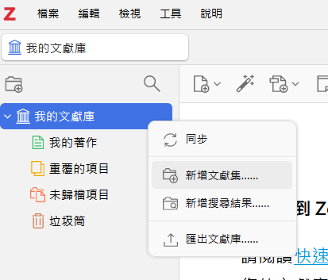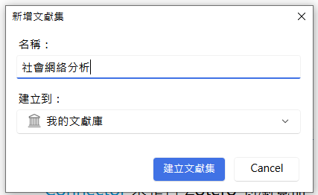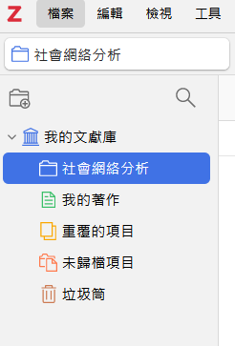 (1)在我的文献库(按右键)选新增文献集 (2)在名称输入信息 (3)新增成功

- 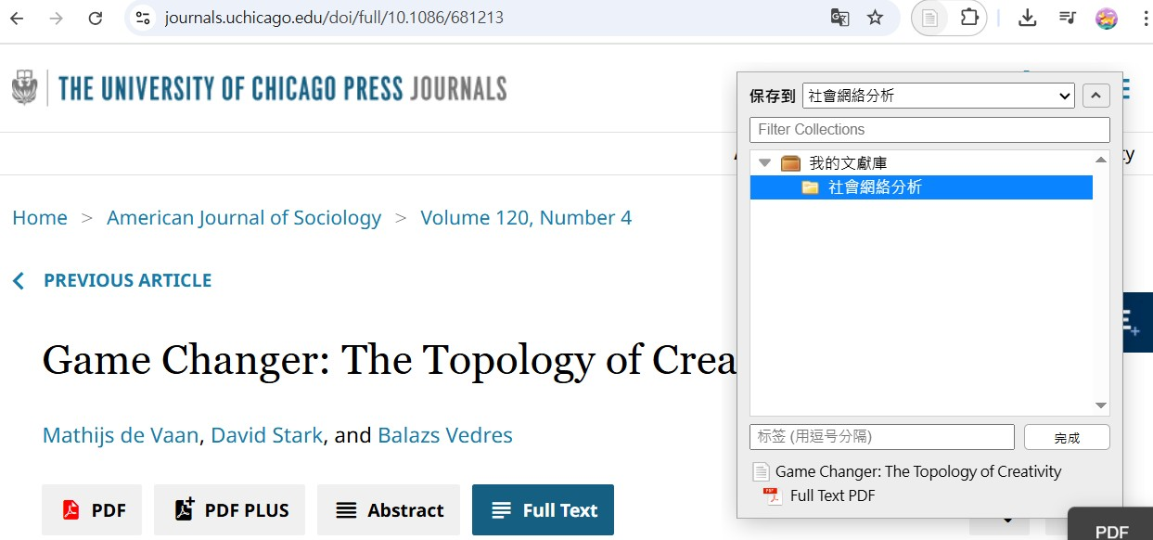浏览器 外挂会依据正在浏览的资料类型而改变
于出版社网页存取文章书目
图示 | 资料类型
 | 一般网页
 | 文章书目
 | 文章书目清单
 | 书籍
 | PDF档
 | 影片
 | 百科(维基)



如果网页有PDF档，

于本馆馆藏目录取得书目信息
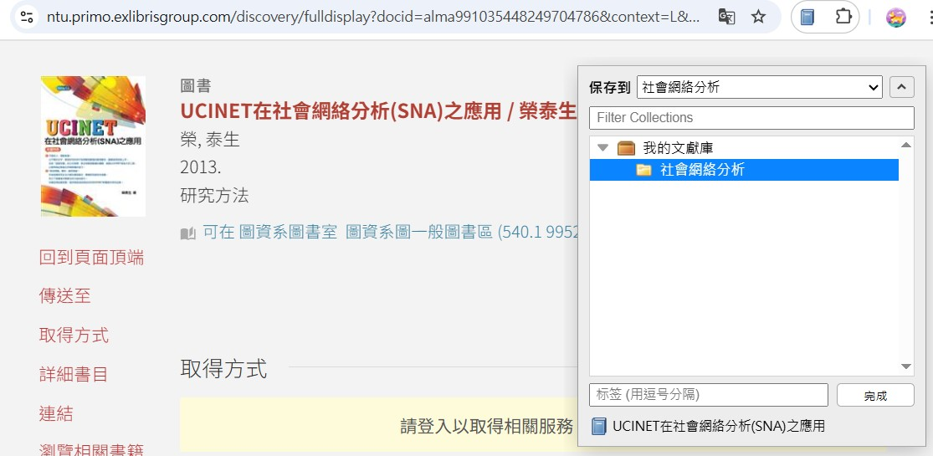

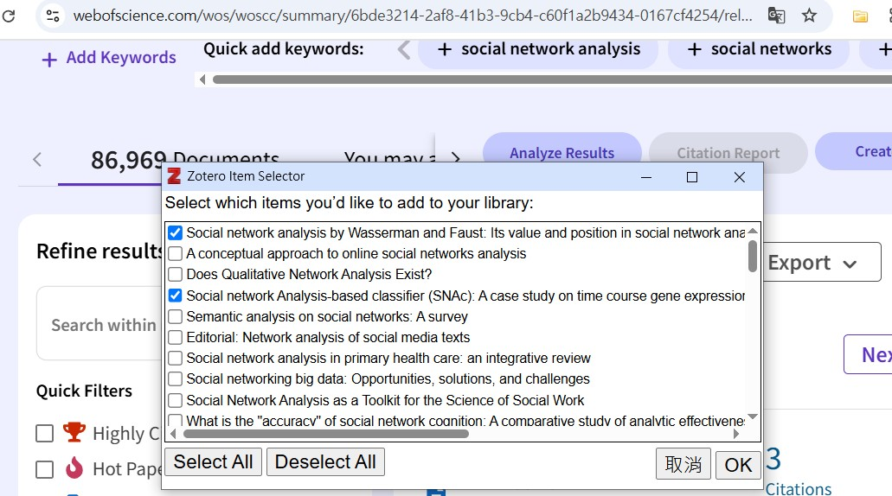于索摘数据库取得书目信息(需勾选所需书目资料)

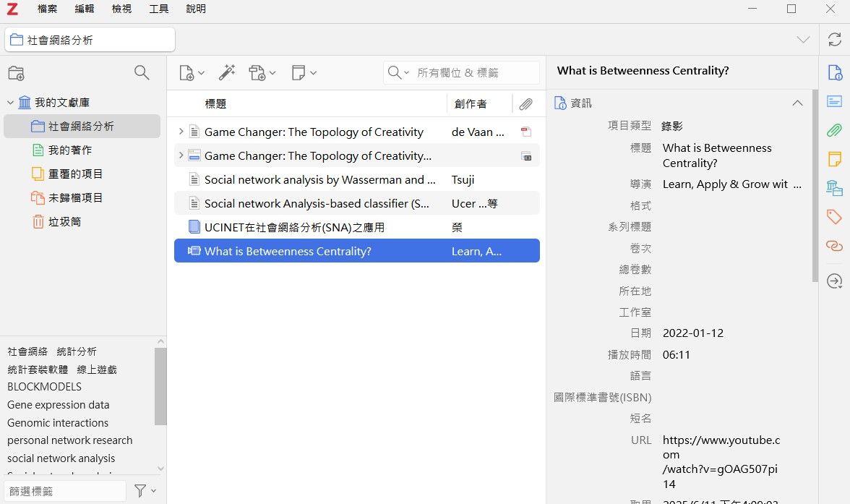

完成书目信息存取，可至 Zotero的文献库确认

21

- 文献库
  - 在文献库中可使用 ISBN, Digital Object Identifier (DOI) 或 PubMed ID (PMID 查询，并直接汇入书目信息至目前选取的文献库。
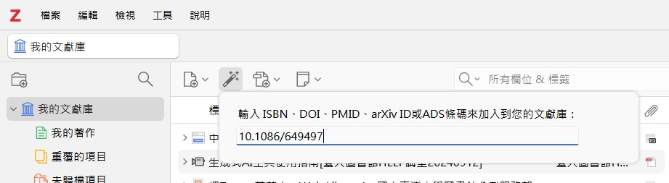

22

- 自行键入
  - 点选 Zotero文献库上方的新增项目图示，即可选择资料类型后，自行输入书目信息，输入的资料会自动储存。

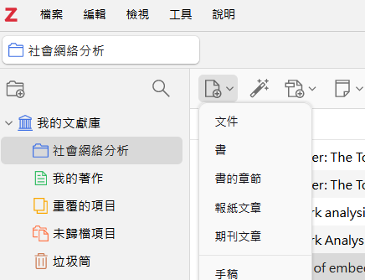 (1)点选 Zotero文献库上方新增项目的图示
(3)输入必要信息

 (4)点选^即可储存资料

(2)选择所需资料类型

23

Q：自行键入要键入哪些栏位？ (APA7期刊文章为例)
作者 出版年 篇名

Burgdorf, K., Wittek, M., & Lerner, J. (2024). Communities of Style: Artistic Transformation and Social Cohesion in Hollywood, 1930 to 1999. Socius: Sociological Research for a Dynamic World, 10, 23780231241257334.
https://doi.org/10.1177/23780231241257334

期刊刊名
DOI 识别码
期刊卷期、页码

A：
- 作者
- 出版年
- 篇名
- 期刊名
- DOI
- 期刊卷期页码

Q：自行键入要键入哪些栏位？ (APA7网页为例)
作者 出版日期 网页标题
Bologna, C. (2019, October 31). Why some people with anxiety love watching horror movies.
HuffPost. https://www.huffpost.com/entry/anxiety-love-
watching-horror-movies_l_5d277587e4b02a5a5d57b59e

网站名称 网站URL
A：
(1)作者
(2)出版日期 (3)网页标题 (4)网站名称 (5)网站URL

书目信息= Zotero parent item
建立完书目信息就可以再底下陆续夹带所需的附件
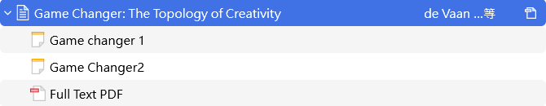

书目信息(夹带档案没有数量限制，文件档案如PDF或Word会占用云端空间)
(夹带)笔记1 (夹带)笔记2
(夹带)全文档案

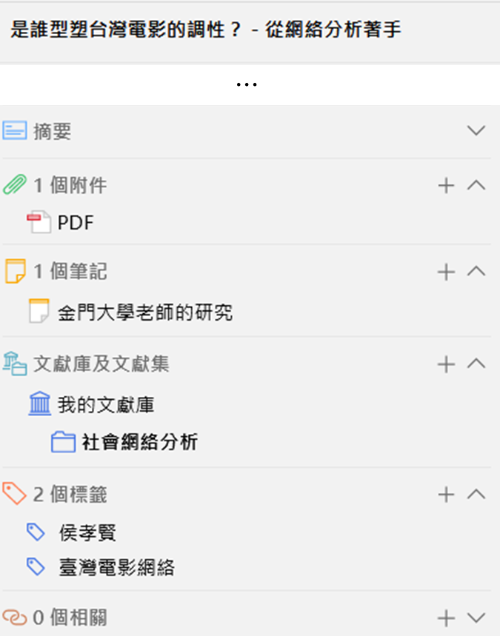点开书目信息后右边栏位可新增其他细节
1
2
3
4
5
6

(1)摘要(可以输入文章摘要，点选^完成储存) (2)附件(三种上传方式，后面说明三者差异) (3)笔记(加入自己的笔记，后面说明)
- 文献库及文献集(将文章分入不同分类)
- 标签(为文章下标签，点选+，完成按Enter) (6)相关(在文献库内加入相关参考文献)

27

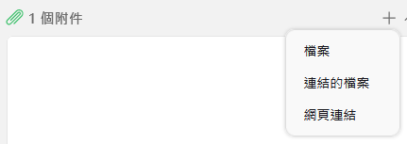附件上传方式

- 档案File：
  - 将档案复制到 Zotero 的资料资料夹内，存放于 Zotero 管理下。
  - 支援离线使用、全文搜寻、注解功能，并可透过 Zotero 同步及群组共享。
- 连结的档案Linked File
  - 不储存在 Zotero 中，而是只储存本机数据库或云端上的档案连结。
  - 不占用 Zotero 空间，但无法被 Zotero 同步，也不能透过群组库共享。
- 网页连结Web Link
  - 直接储存URL，仅包含网页标题与网址信息。
  - 可快速开启来源，但受限于网络，且无法离线阅读、全文搜寻或注解。

类型  档案 | 储存在 Zotero  ✅ | 离线可用  ✅ | 同步支援  ✅ | 群组共享  ✅
连结的档案 | ❌ | ✅ | ❌ | ❌

笔记加入与储存
(1)在笔记后方点选+
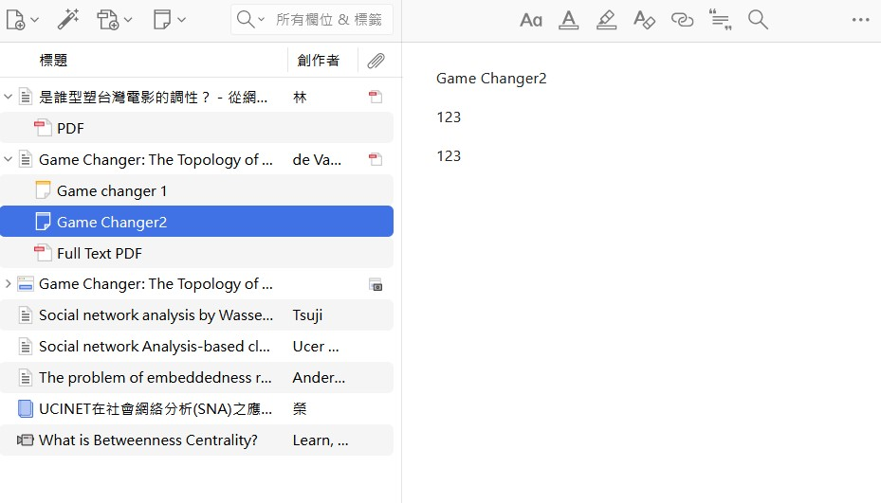
(4)在文章书目下方会出现笔记项目
(3)完成笔记后，请用鼠标到中间空白处点击左键，完成储存
(2)在弹出区块中输入笔记

- 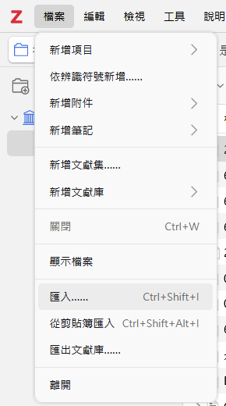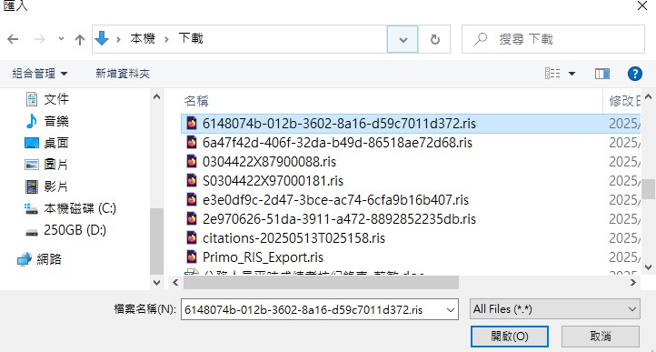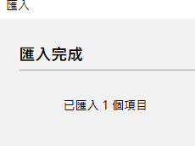汇入书目档案
(1)档案>汇入
(3)选择汇入档案
(5)汇入完成
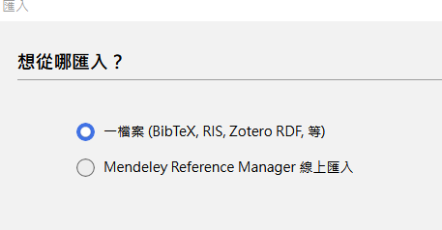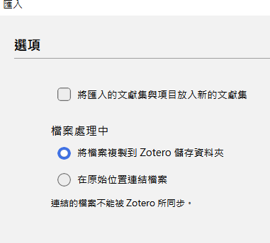
(2)选择汇入的形式
若从Mendeley在线汇入需注册账号
(4)取消将汇入项目放到新的文献集

- 汇入书目档案(续)
(5)可以在书目资料上，按右键选择Find Full Text
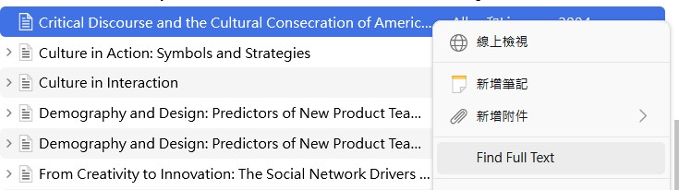

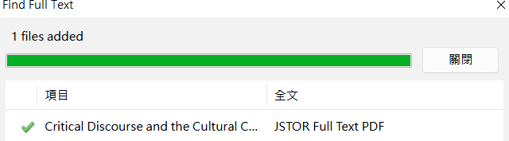 (6)系统会撷取PDF

设定查取全文的来源
在 Zotero 偏好设定中更改 OpenURL，寻找资源的来源从预设 WorldCat目录 ，
变成本馆馆藏目录，可以立刻回传信息让人判断是否有可以利用的资源
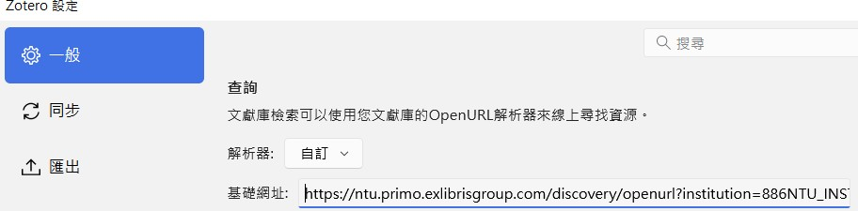
上方选单点编辑，再点选设定，系统会开启Zotero设定视窗，到一般里面查询的部分，
贴上本馆OpenURL网址，再关闭视窗
网址：https://ntu.primo.exlibrisgroup.com/discovery/openurl?institution=886NTU_INST&vid=886NTU_INST:886NTU_INST&

设定查取全文的来源 for Mac OS
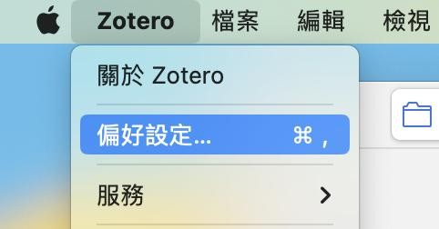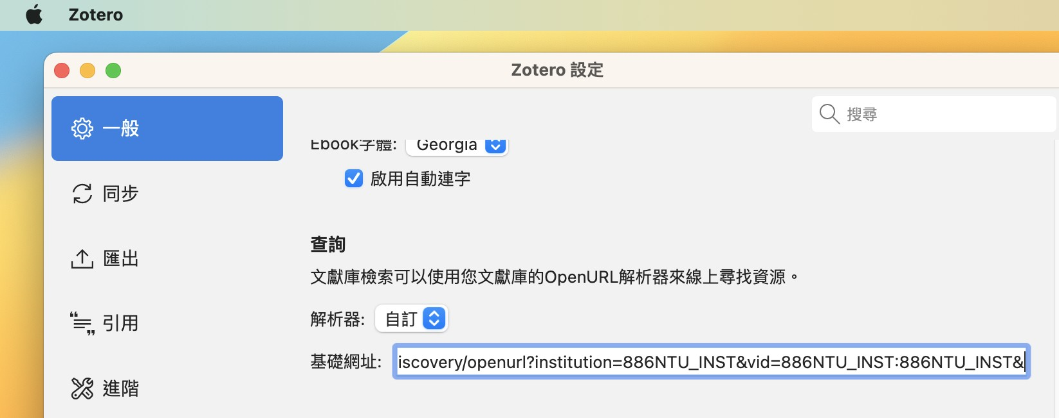
- 到Zotero偏好设定
- 到一般分页，往下拉，找到查询，贴上网址：
https://ntu.primo.exlibrisgroup.com/discovery/openurl?institution=886NTU_INST&v
id=886NTU_INST:886NTU_INST&

- 汇入PDF档案(可多笔)

(1)中间区块点选新增档案 (2)选取PDF档案，按开启
(3)系统自动抓取属性资料，
进度显示已完成后，按下关闭
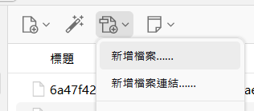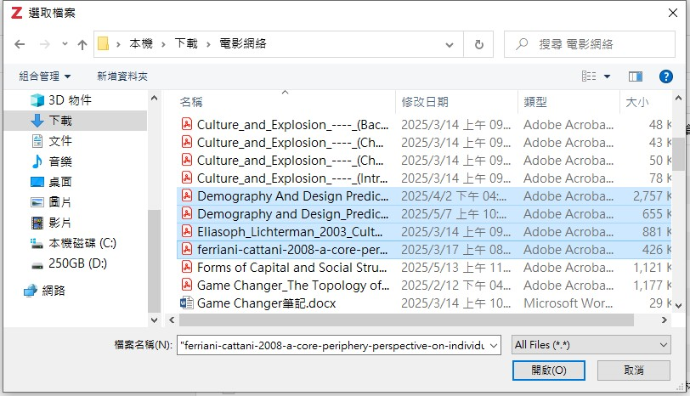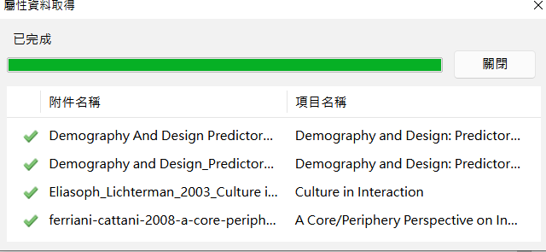
补充：如果PDF没有DOI码， Zotero会检索PDF补上部分PDF的后设资料，如：篇名、作者。
若完全没有资料，请见下页。

5.汇入PDF档案(续)

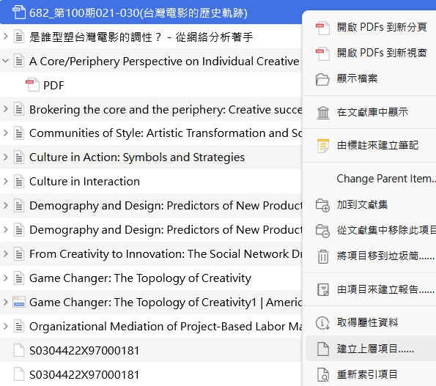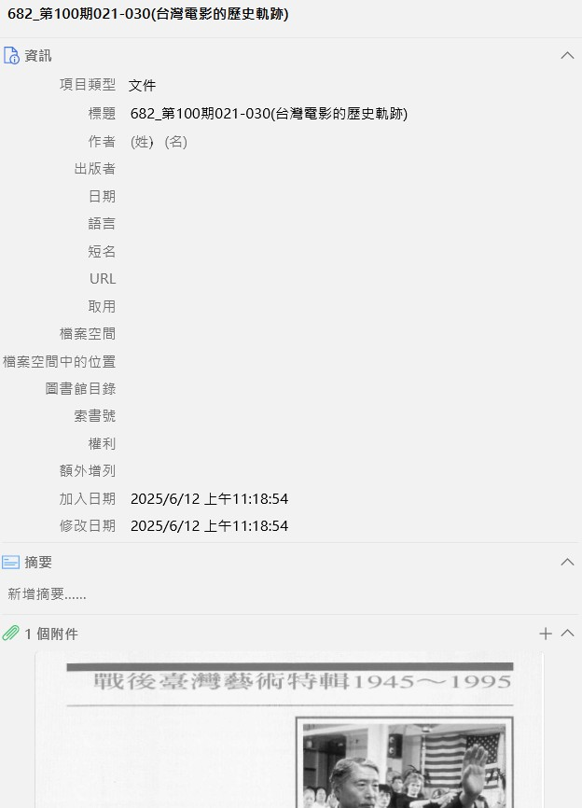 (5)选择左下角手动输入 (6)输入资料后，按Enter完成
(4)若书目资料尚未更新，
可点选档案按下右键，
在选单上选取建立上层项目
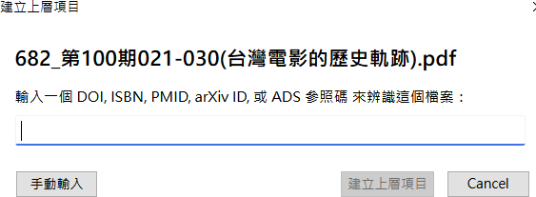

35

三. 引用与参考文献的生成

36

在这之前你要先…
移除重复

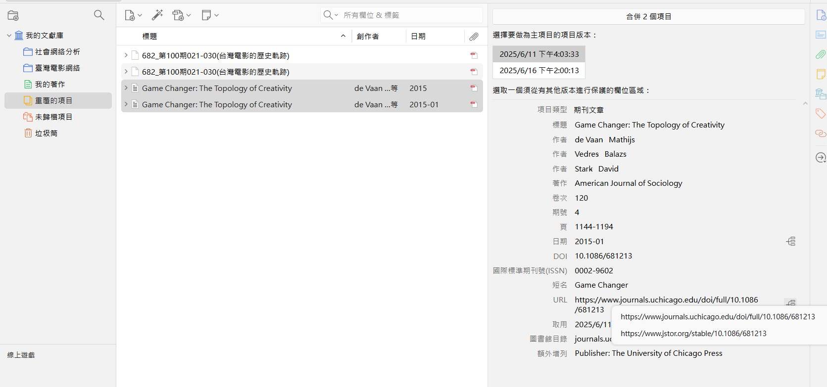3

1 2

4
- 在左方选单点选重要项目
- 可以查看重复的书目，点选其中一笔书目
- 选择其中一笔书目作为主要项目 (4)重复的栏位会有选单的图样
(5)点选单后，可以从下拉选单选取想要保留的信息

5

37

在这之前你要懂…
Citation/Bibliography 文献插入的方式


Citation文中引注

Bibliography文后参考文献
- 快捷键(纯文字)
Crtl+Shift+A 复制Citation
Crtl+Shift+C 复制Bibliography
- Word增益集(功能参数)
Add/Edit Citation
Add/Edit Bibliography

- 快捷键
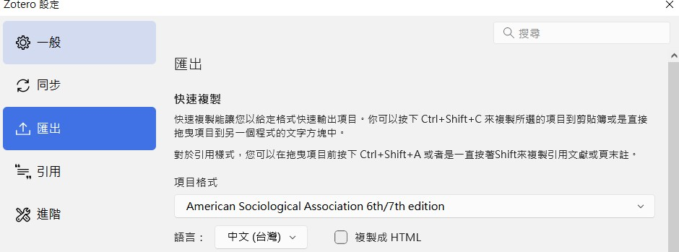
在上方选单点编辑选设定，在视窗里找到汇出，
选择项目格式(指书目引用格式)，论文写作的语言，按下关闭储存

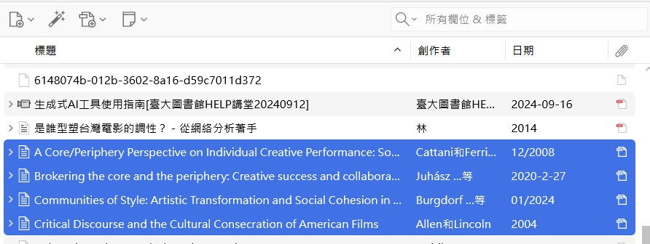

(1)在Zotero里面选择要引用的书目，
Crtl+Shift+A 复制Citation Crtl+Shift+C 复制Bibliography
(2)到Word里面
Crtl+V贴上文中引注或文后参考文献

苹果使用者注意
  - 有些计算机用Zotero7，目前(2025/07)不能用快捷键 (Cmd+Shift+A/ Cmd+Shift+C)，需要使用Word增益集的图示操作，而在使用之前可能会出现Zotero没有权限控制Word的注意视窗：

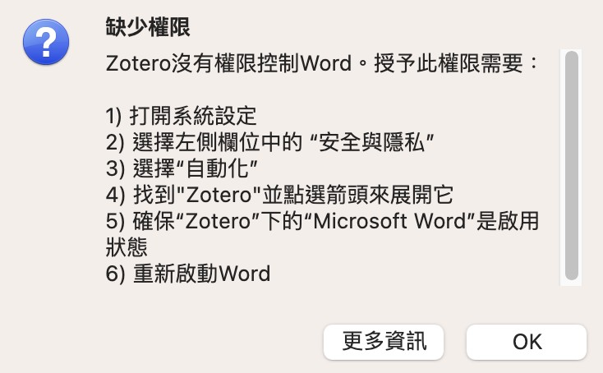解决方法
    - 从macOS去更新
    - 从Zotero设定去更新

- 从macOS去更新

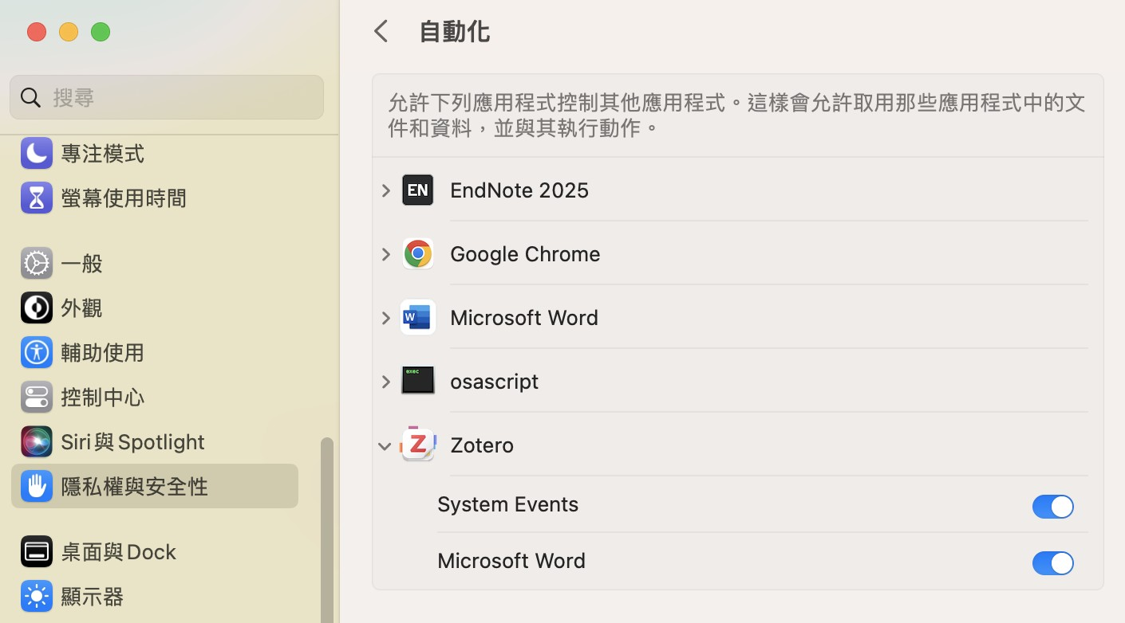 (1)点开系统设定
(2)隐私权与安全性>自动化>Zotero，展开选单，确保MS Word是启用状态，重新开启Word
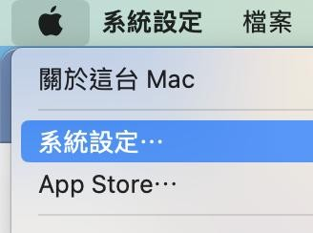

- 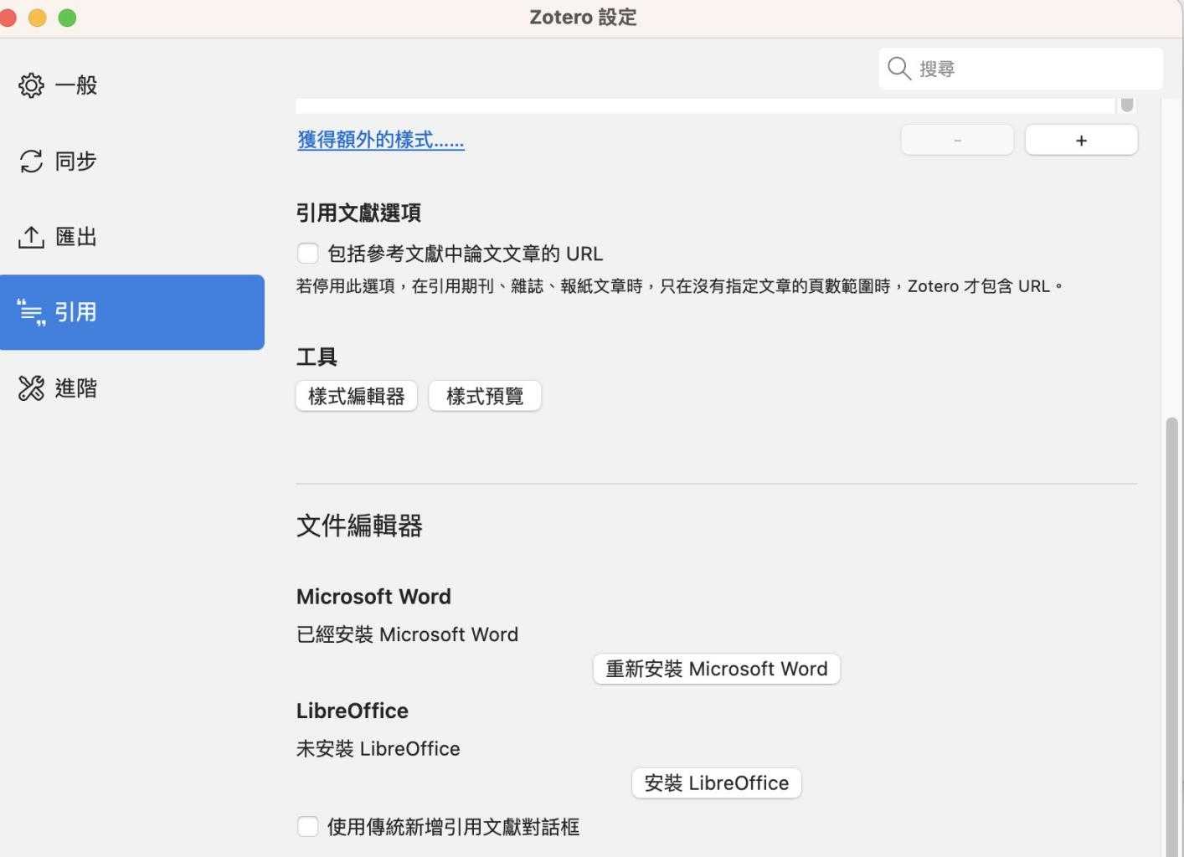从Zotero设定去更新
(1)点开Zotero到偏好设定
(2)点开Zotero到偏好设定，到引用页签，下方有文
件编辑器，点选重新安装MS Word
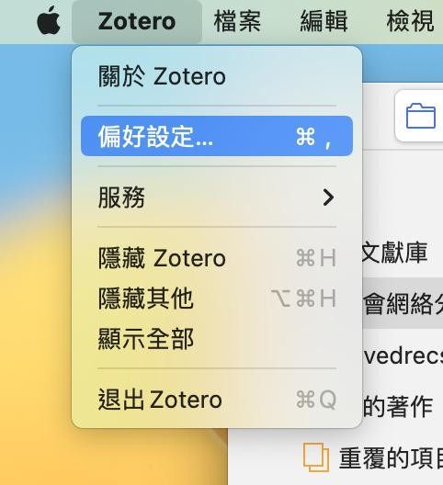

- 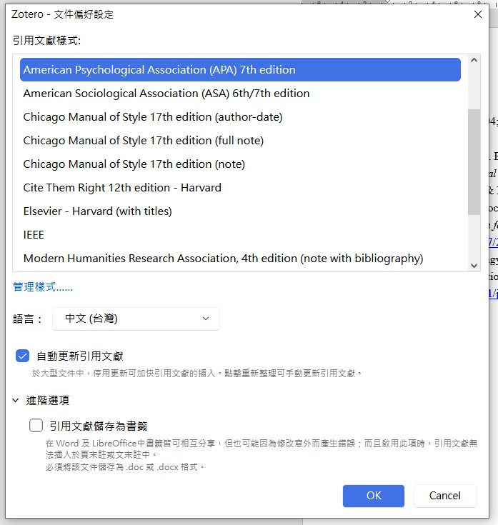Word增益集
(2)选择项目格式(指书目引用格式)，论文写作的语言，按下OK储存
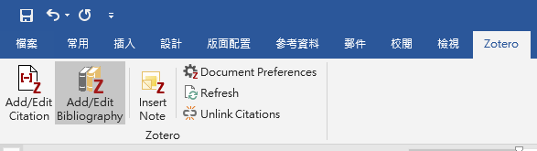
(1)在Word增益集，点选Zotero页签中的Document Preferences选项

加入文中引注-搜寻文献
(1)点选Add/Edit Citation


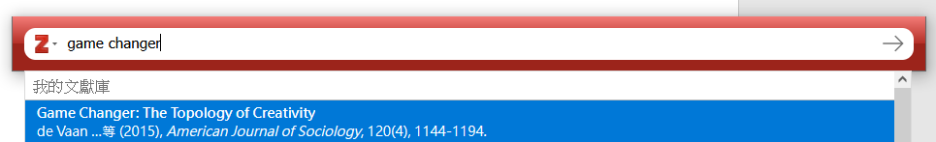 (2)输入关键字查询书目搜寻，点选所需的书目，选择完毕之后按下→加入

1 3
2
(3)用此方法加入的文中引注会带有功能参数，不可直接删除。如需编辑，请将游标放在文中引注的位置，再按Add/Edit Citation编修

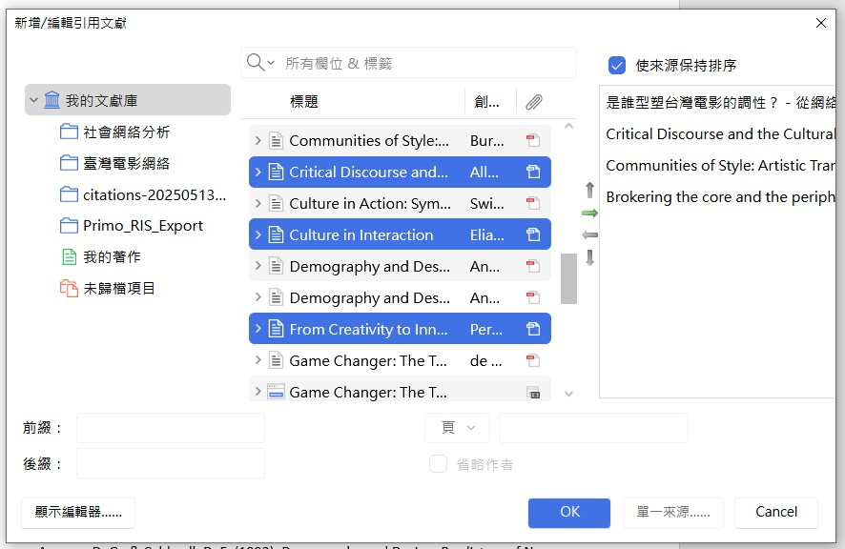加入文中引注-用文献库选取
2
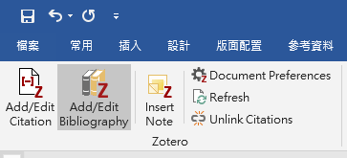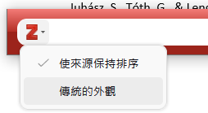 (1)点选Add/Edit Citation
(2)在搜寻框里面的Z选单点选传统外观，会出现文献库视
窗，在视窗内选择所需书目，按下OK

1
3

加入参考文献
(1)点选Add/Edit Bibliography


 (2)在Word后方会出现参考文献

定稿不再编修时，移除功能参数

(1)要记得先将原有的Word档案另存新档

 (2)点Unlink Citations

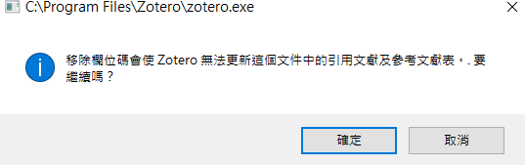 (3)Word跳出确认视窗，按下确定，完成

四. 在Word修改引用格式与编辑

引用格式设定
初次引用 引用后想要修改格式
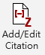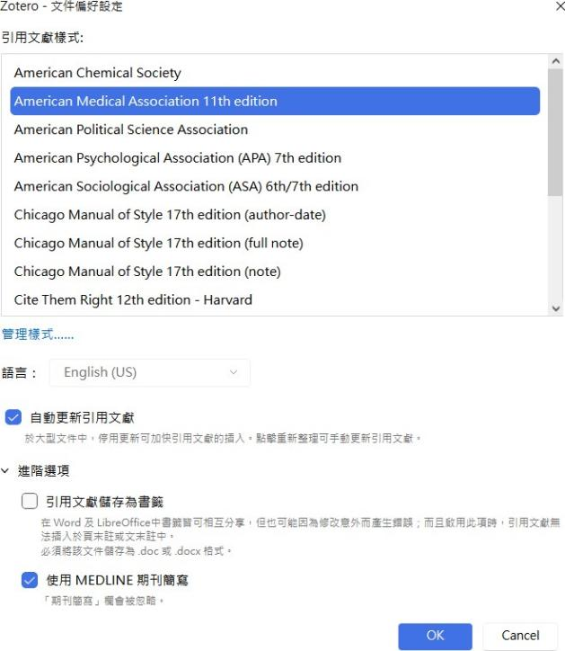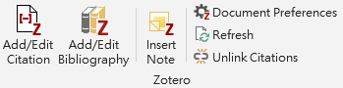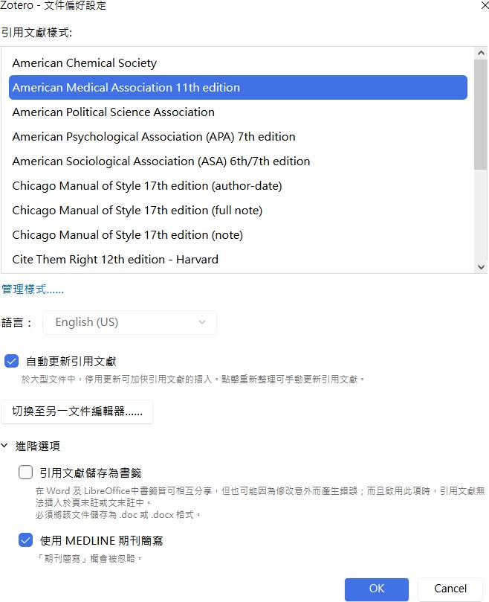
- 点选Add/Edit Bibliography
- 选择引用文献格式
- 点选Document Preferences
- 选择引用文献格式
50

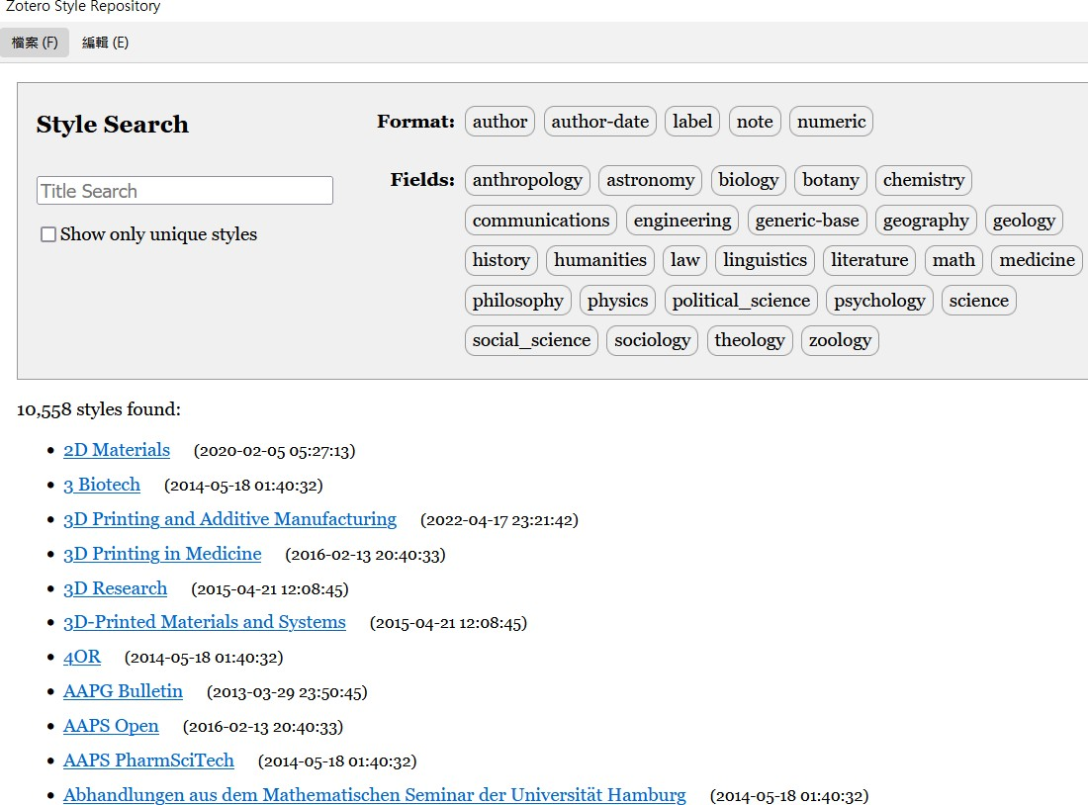如果没有我需要的格式？
(1)点选Document Preferences (2)选择管理样式…

(3)Zotero Style Repository搜寻或浏览所需格式

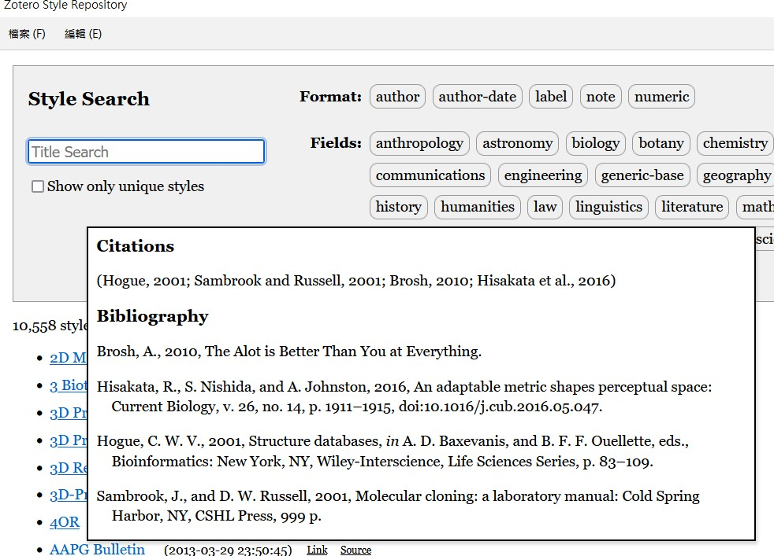 (4)鼠标移到书目引用格式超连结，可以预览这个引文格式的范例

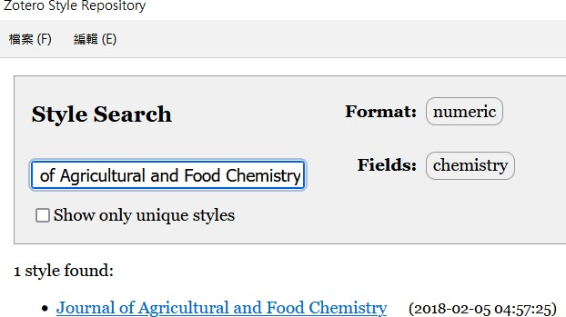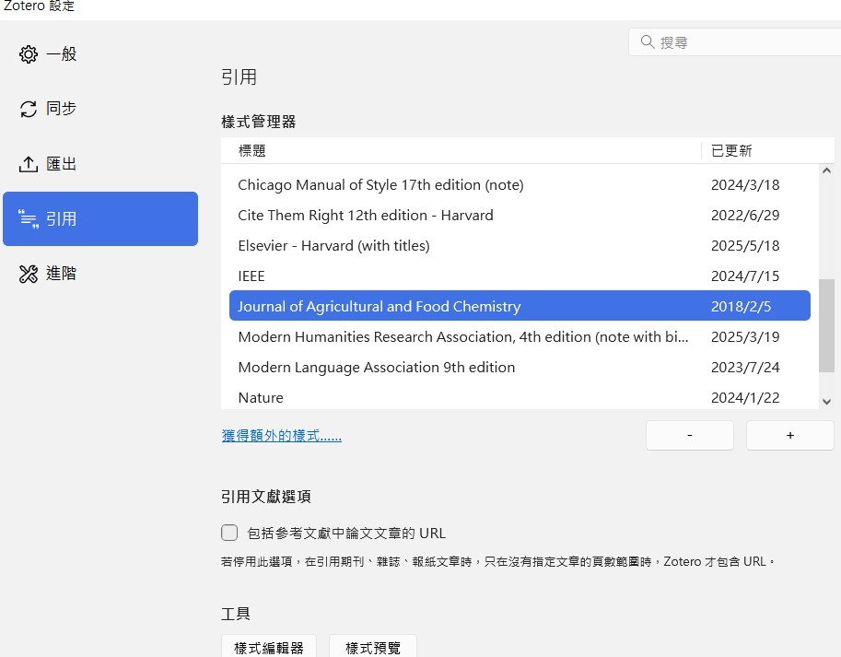
(4)搜寻所需要的引文格式，点选下方的超连结，引文格式会在样式管理器加入引文
(5)可另行下载的zotero格式档，可点选+后选择下载档新增

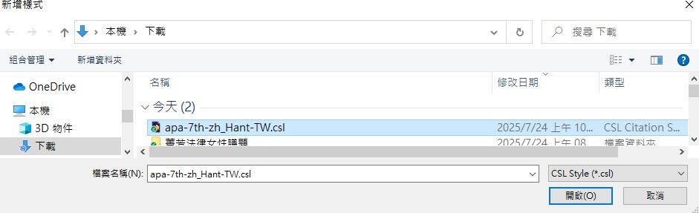以APA7中文引用格式做示范
(1)搜寻可用的书目格式档案，以APA7中文格式为范例(下载网址)，点选编辑>
设定>引用，点选「+」，出现新增样式的视窗选择已下载的档案，按确定

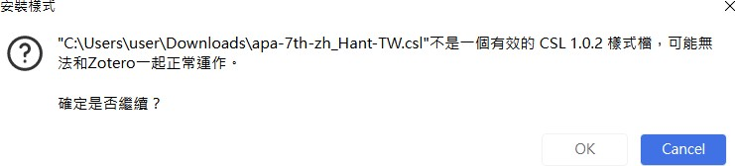 (2)出现注意视窗，按OK

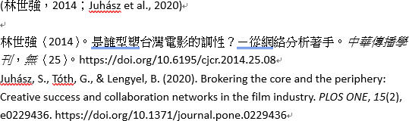 (3)在样式管理器可以看到新增的样式
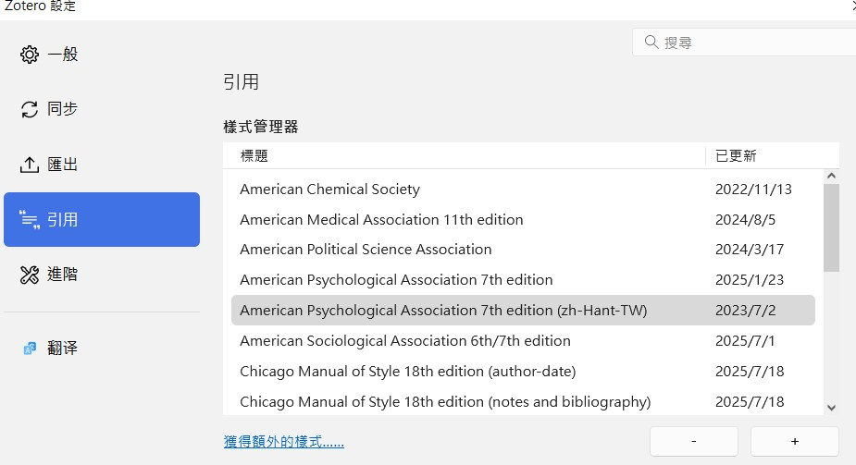
(4)在Word里面使用，可以看到中英文引用格
式已经都套用正确的格式和符号

如果要改变引用文献顺序1

(1)将鼠标放在要修改的文中引注
(2)点选Word增益集里面的Add/Edit Citations
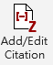
(3)在红色方框中按住蓝色框前后调整顺序，并按下→代表更新完成。

如果要改变引用文献顺序2

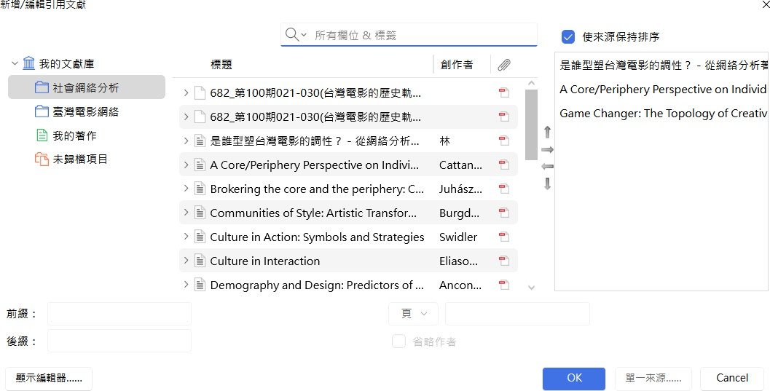 (1)将鼠标放在要修改的文中引注
(4)在右边有选单，↑↓代表按照需求排列顺序，
←代表文章可以移除无关参考书目，或→加入需要的文章
(2)在Word里面点Add/Edit Citations

(3)在跳出的红色框单传统的外观
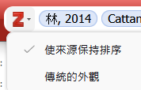

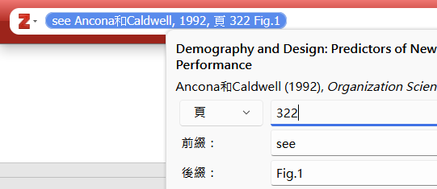在文中引注加入更多细节1
(1)用鼠标点选要修改的引文，引文会呈灰底，
再按Word增益集左上角的Add/Edit Citations

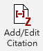→

(2)红色长条方框，里面会有蓝框包住的的文中引注
(3)点下蓝框会挑出表单，在所需的栏位内填上信息
填写完毕后，用鼠标点蓝色底的文中引注，资料就会更新

在文中引注加入更多细节1(续)
(4)这时蓝框里的是更新后文中引注，点→加入Word
(5)Word内的文中引注已经完成更新

在文中引注加入更多细节2

(6)倘若还有其他的细节，可以点显示编辑器 (7)可以在编辑器里手动修改信息
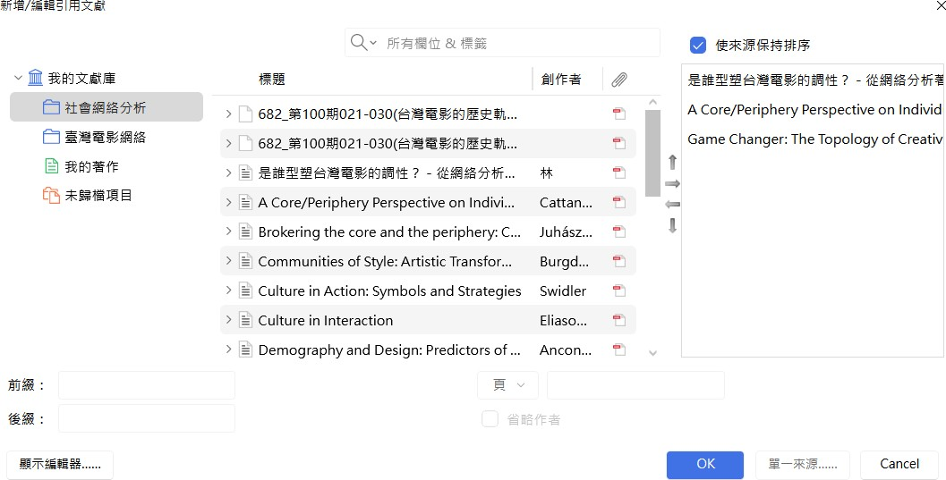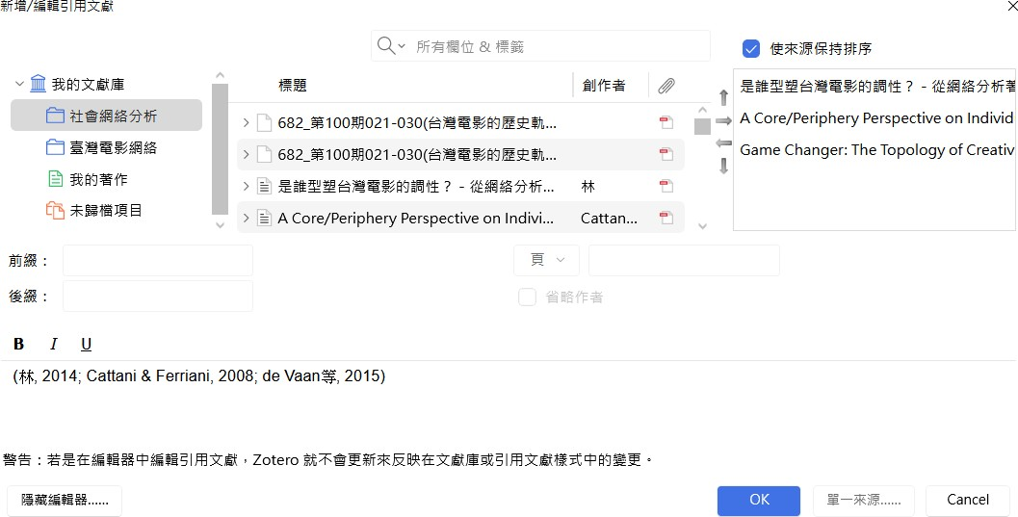

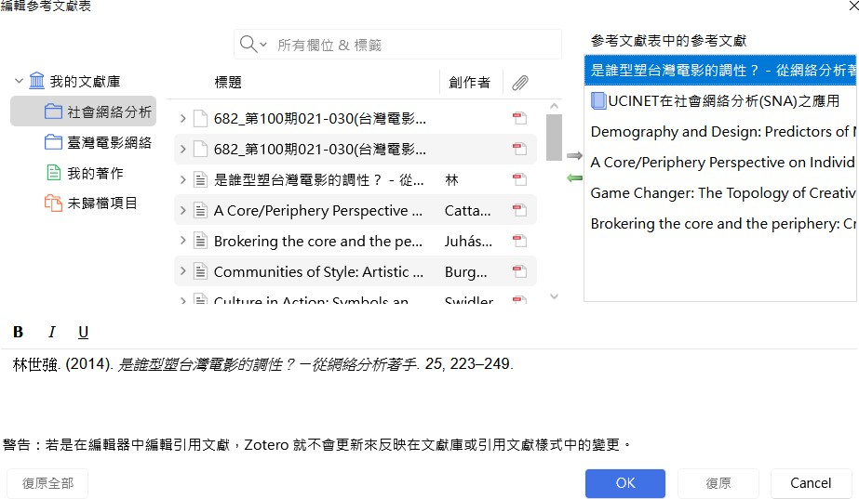单笔调整参考文献的方式：点选Add/Edit Bibliography，
在右方的参考文献表中的参考文献视窗点选单笔，于下方编辑框调整。
注意：这些手动修改将不会被保留，也不会反映到 Zotero 的文献数据库中。
若需修改引用内容，应该在 Zotero 的文献资料中进行编辑，而非在文件中直接更动，以确保同步性与一致性。

若需更动所有参考文献的缩排、字体、格式，可转为纯文字之后以word功能排版。

五. 我的文献库管理技巧

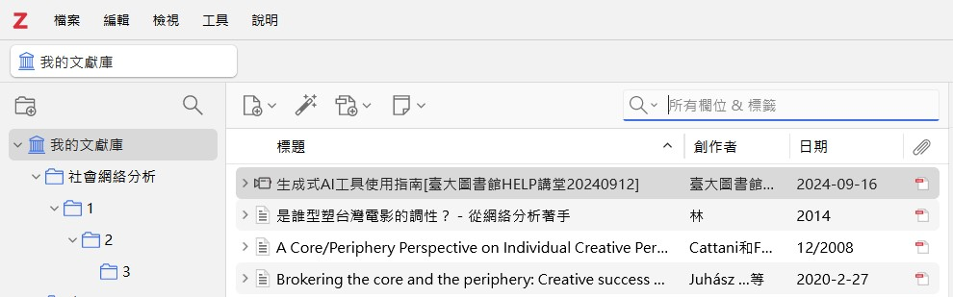简易搜寻

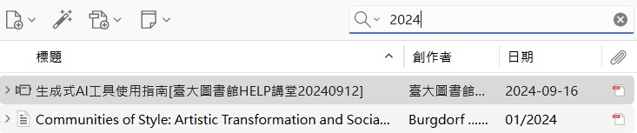
在简易搜寻框里搜寻2024，会找到：2024年存入文献库的文章、2024年初版的文章、题名有2024的文章、来源有 2024的文章、标签内容包含2024的文章…等。

进阶搜寻

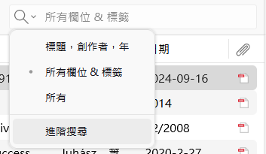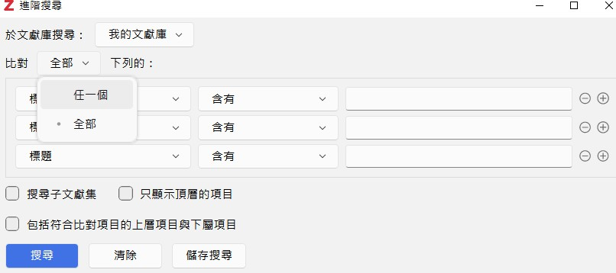点选搜寻框左边的放大镜，点进阶搜寻

任一个：以OR结合以下检索条件 全部：以AND结合以下检索条件

进阶搜寻-储存检索条件
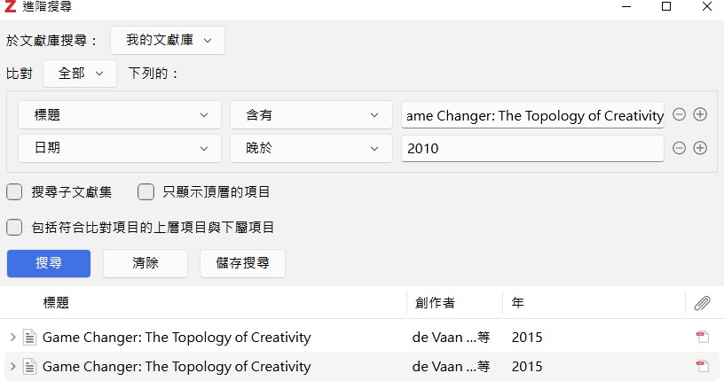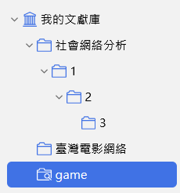
可储存搜寻，方便自动聚集符合检索条件的文章，储存后可在左侧文献库列表中看见，点选可浏览符合条件的书目，当有新书目符合条件会自动加入

新增子文献库
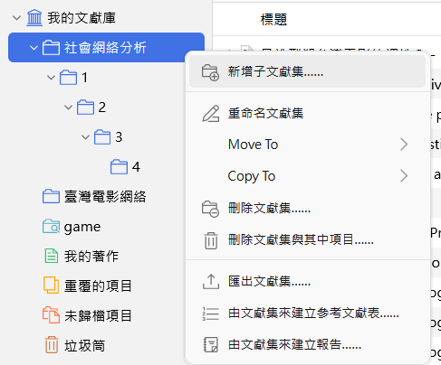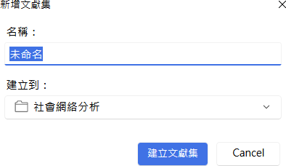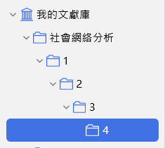
建议最多使用到 2～3 层巢状子资料夹，以避免管理困难与同步错误。
在文献库名称上按右键可新增子文献集，文献集巢状层数没有限制，

利用标签管理文献
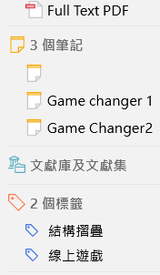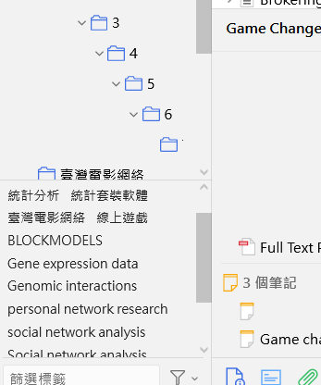
签，按下+，输入标签，再按Enter
可以再单篇的书目信息上面加上标
点选文字，或用下方的筛选标签视窗，搜寻过滤
可以透过左下方的视窗筛出所需的文献，用鼠标

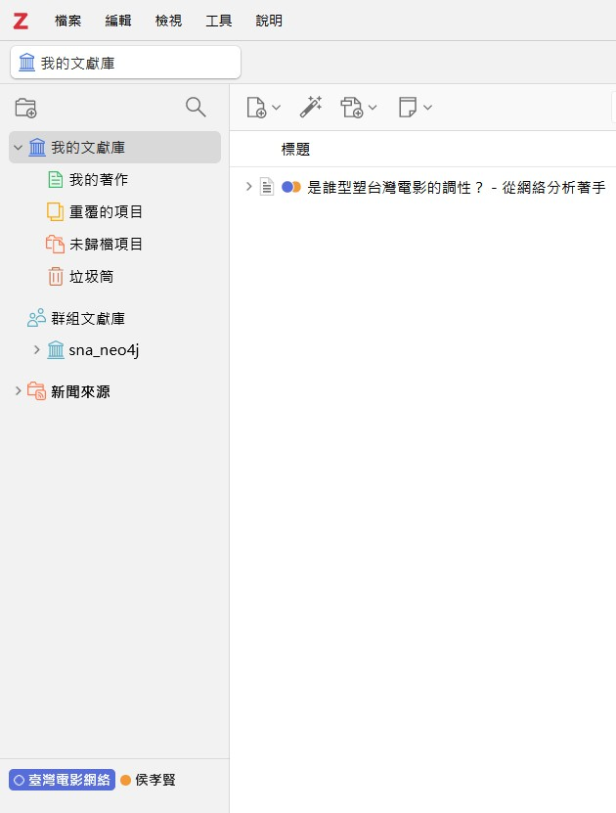利用标签管理文献(续)
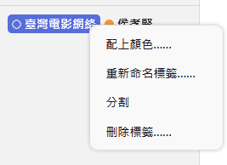
可以在标签文字按下右键，点选配上颜色，有九种颜色可以选取
标签的颜色可以在书目资
料上面显示

连结相关文章
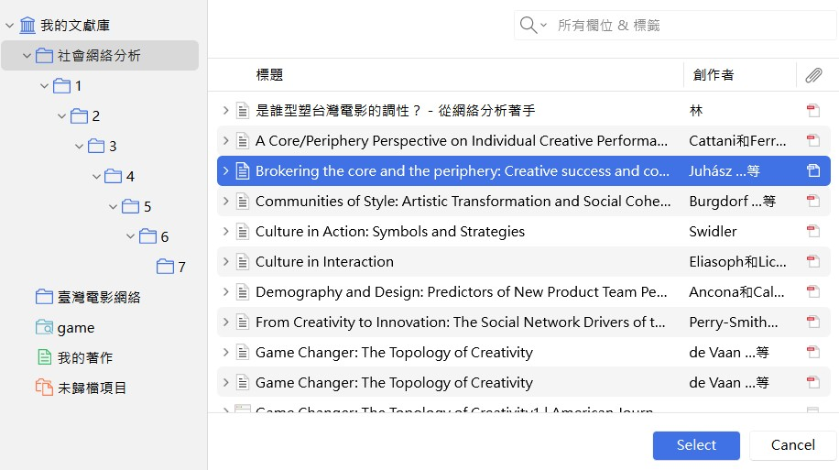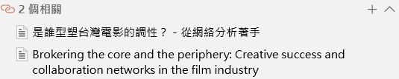
(1)在右边视窗，相关的选单里按下+
(2)在文献库里选取相关的书目，按下Select，新增完成

利用RSS Feed URL收集新闻资料
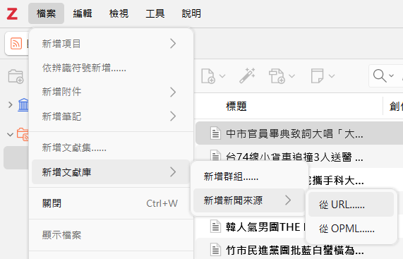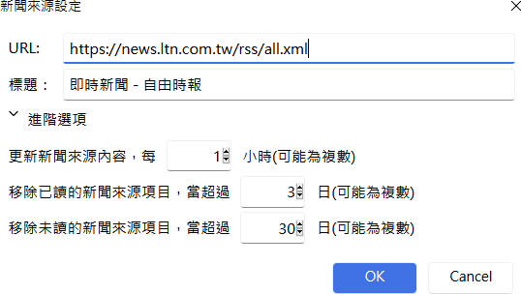
(1)按照以下路径点选
档案>新增文献库>新增新闻来源>从URL…
(2)系统会确认URL，URL是系统可以接受的，则可以输入标题，调整进阶选项，按下OK。

利用RSS Feed URL收集新闻资料(续)

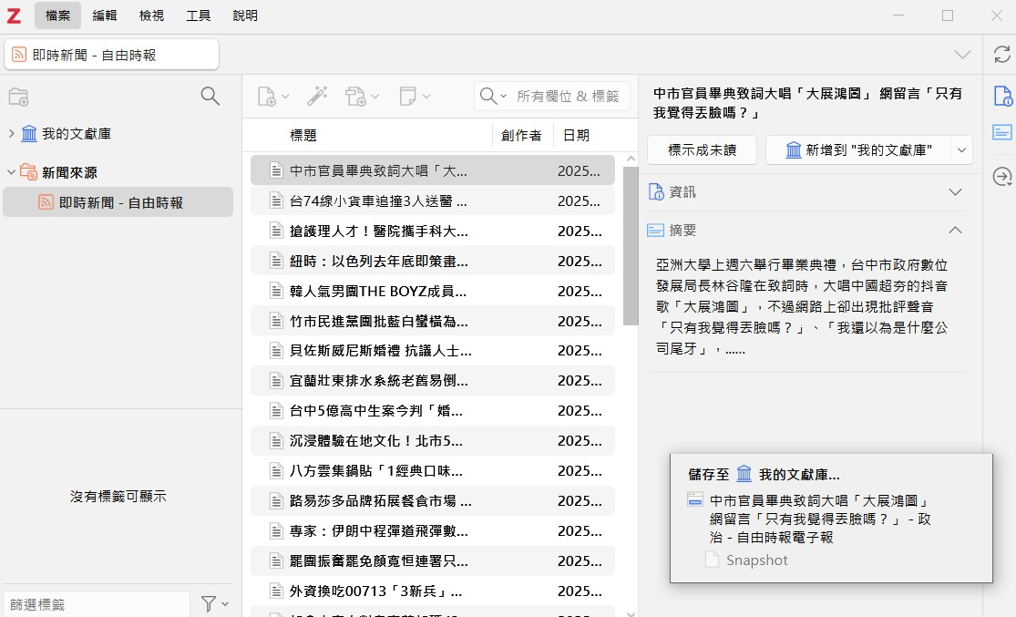
3
4
5
6
- 完成之后，视窗左边会出现新闻来源，
下方会有新增的自由时报
- 尚未阅读的新闻标题会用粗体显示选点想加入的新闻标题
- 点选新增到“我的文献库”
- 右下角会出现小视窗显示储存至
我的文献库代表完成

六. 云端同步备份
可以使用桌机、笔电、平板同步
不可以将数据库储存在云端硬盘

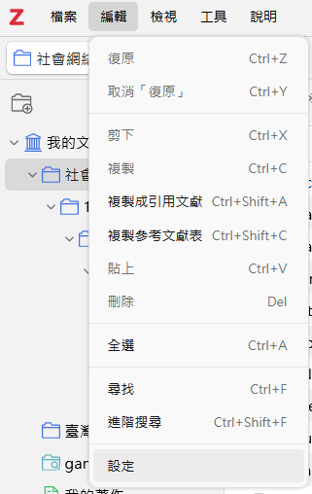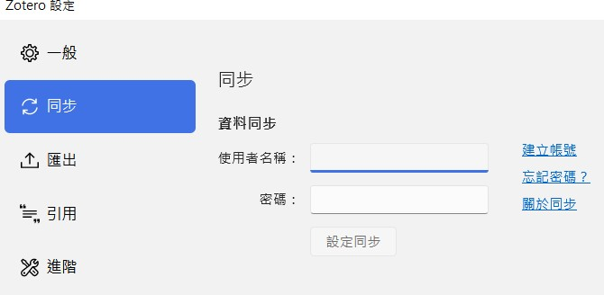云端同步备份
1
- 在线注册Zotero账号
- 桌面版点开编辑，再点设定，在Zotero设定>同步页签，
输入使用者名称 和密码后点设定同步

2

云端同步备份
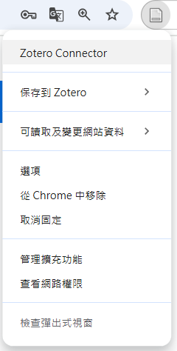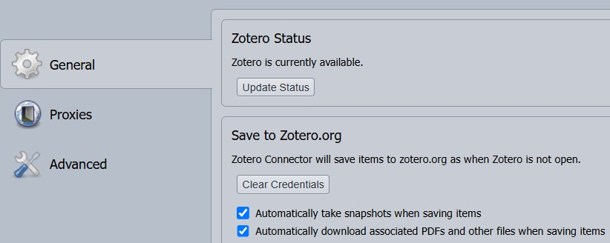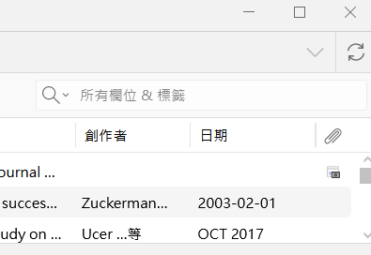
- Zotero扩充按下右键，选择选项
- 选项视窗里确认General页签，Save to Zotero.org没有任何授权按钮 (5)回到桌面版应用程序，按下同步按钮，等候同步图示停止旋转
3
4
5

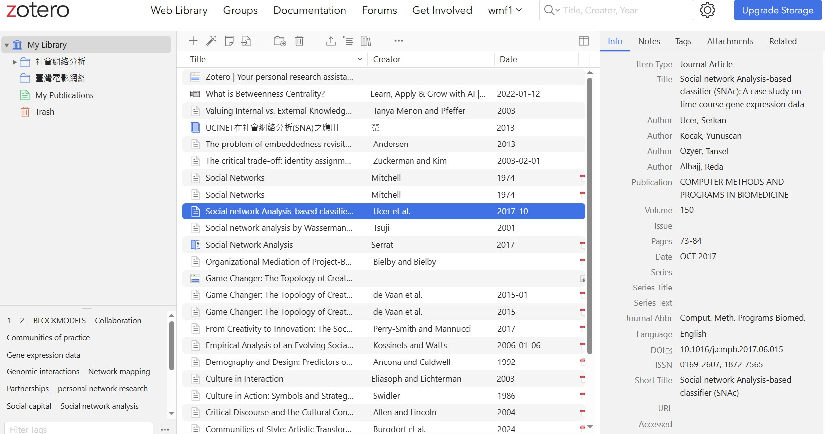Zotero Web Library
(6)到https://www.zotero.org/ ，登入帐密后确认所有书目(含资料夹)皆已同步汇入


1
2
3
4
5
6
7
8
9

Zotero Web Library 选单按钮
(1)新增书目New Item
(2)透过识别码加入书目(URL, ISBNs, DOIs, PMIDs, or arXiv IDs) (3)新增单独笔记
(4)透过档案新增书目(BiBTex, RIS, etc.) (5)加入文献集
(6)移到垃圾桶 (7)汇出
(8)建立文中引注 (9)建立参考书目

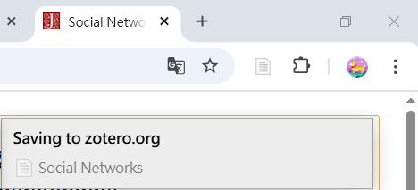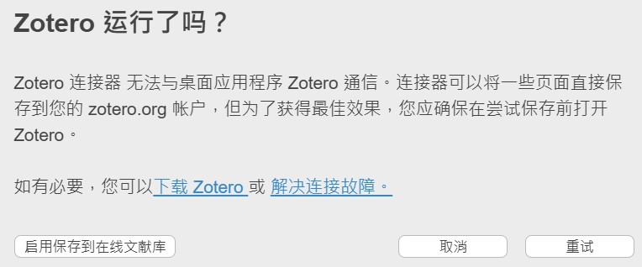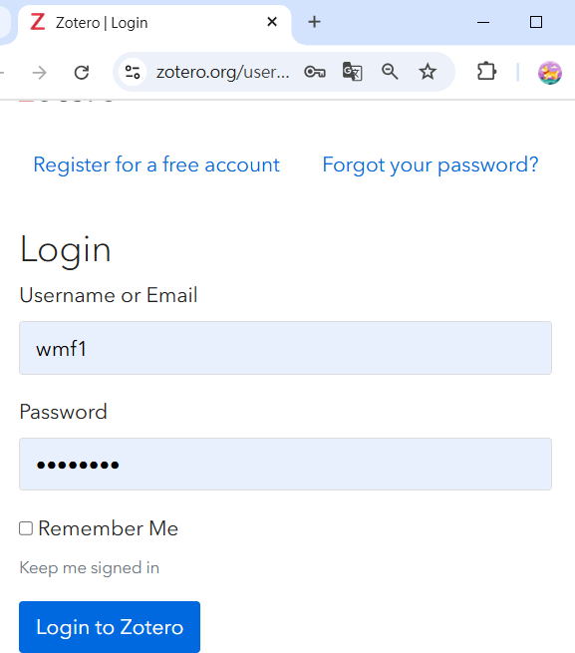如何从网页版上传书目信息
3
4
5
如何用网页版上传书目信息？
(1)在浏览器安装Zotero Connector
(2)在需要加入书目信息的网页上点选Zotero套件 (3)网页右上角会出现Saving to zetoro.org小视窗
(4)会弹出视窗显示Zotero运行了吗?点选启用保存到在线文献库 (5)在登入画面输入使用者名称和密码登入

如何从网页版上传书目信息(续)

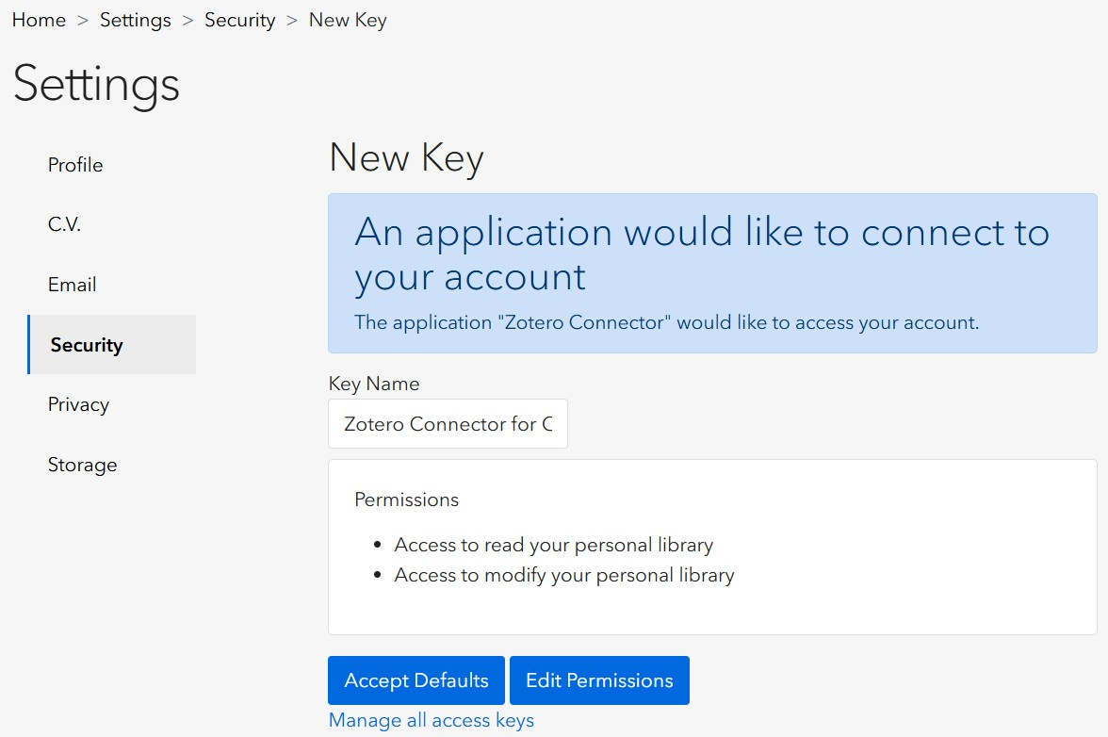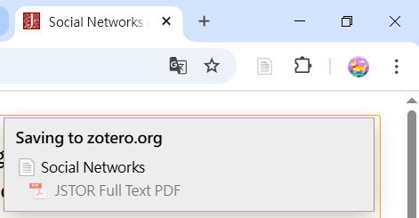
(6)引导到Settings视窗，点选Accept Defaults
(7)回到书目信息网页，右上角视窗， 显示书目信息与全文以储存到网页版

云端备份建议作法
- Zotero备份：书目+附加档案
  - 书目、笔记、标签可以用Zotero备份不计入云端计算
  - 免费账号可以同步300mb的档案(包含PDF、Word、图片)，如云端空间不够，可以有以下解法：
    - 可向Zotero购买升级方案
    - Zotero建议使用WebDAV services介接其他云端空间需考量Web DAV service的稳定性
    - 将附加档案同步到自己的云端硬盘(下页示范)

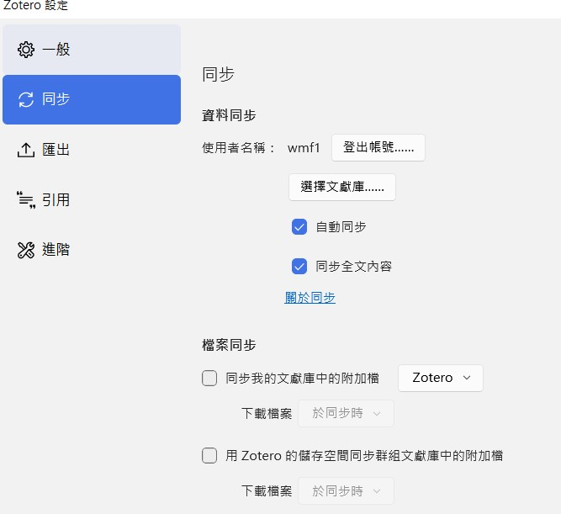Zotero设定
到设定取消档案同步的选项，不使用Zotero云端空间同步附加档案

在开始之前，先找出附加档案储存的路径
(1)在Zotero里面点一笔附加档案，按下右键点显示档案
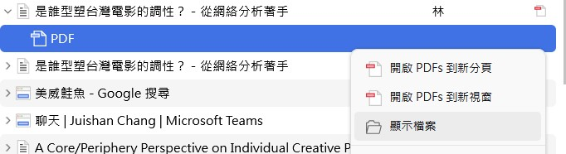

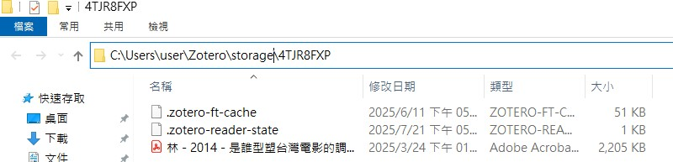 (2)目标是要同步storage资料夹，点选上方的路径， C:\Users\user\Zotero\storage

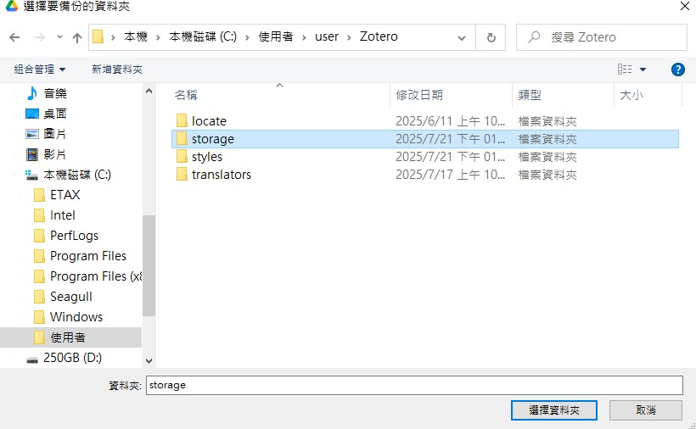Google 云端硬盘计算机版(首次安装)
- 需要安装Google云端硬盘计算机版
- 安装的过程会询问同步的资料夹，按照前面找到的路径，找到storage资料夹

Google 云端硬盘计算机版
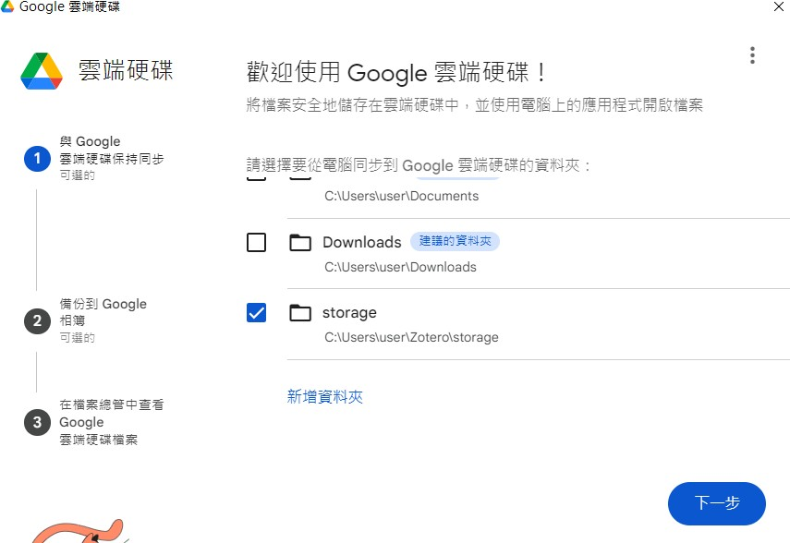

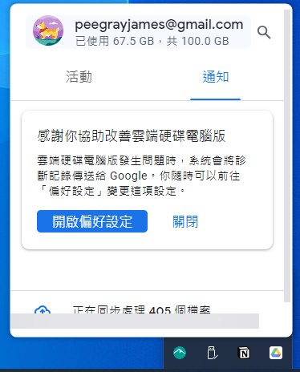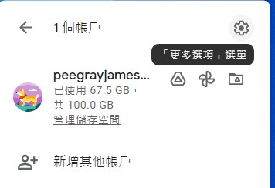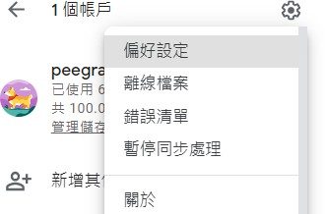假如你已安装Google 云端硬盘计算机版

4
3
(1)点开Google云端硬盘计算机版右下角图示
(2)点选展开视窗上方的账号 (3)点选右上角齿轮的icon (4)点选偏好设定
2

1

Google 云端硬盘计算机版

(5)选择新增资料夹 (6)按照路径选择storage资料夹
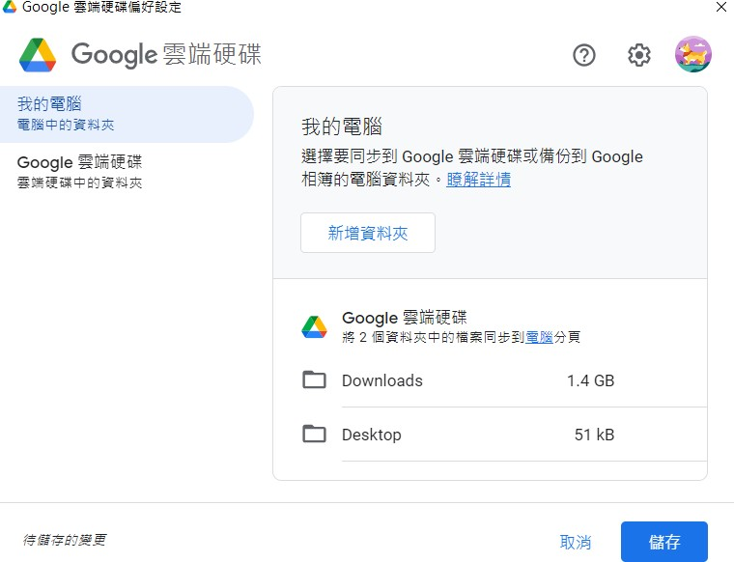

Google 云端硬盘计算机版

(7)选择与Google云端硬盘保持同步 (8)确定storage资料夹已选定
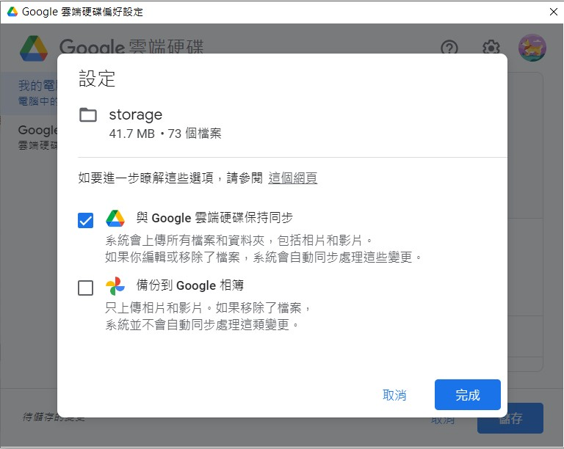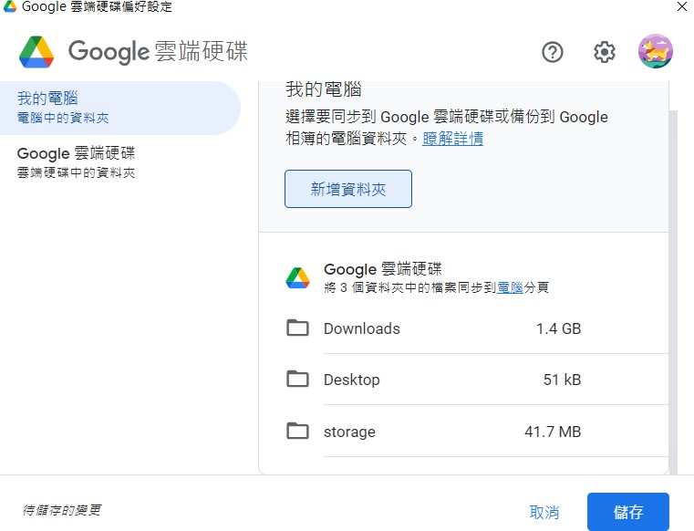

如何找到备份文献？
(1)到云端硬盘网页版，点选图示
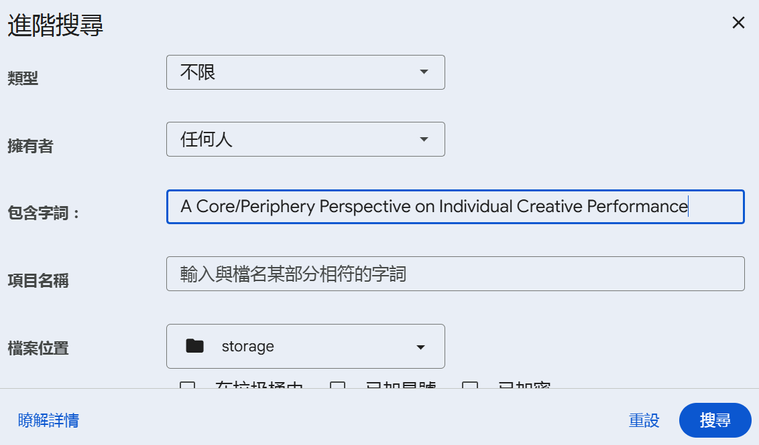
(2)到进阶搜寻，包含字词：输入篇名关键字，档案位置选storage，按下搜寻，可以找到文献

为什么不选择备份整个zotero资料夹
- 因为Zotero资料目录里面有个zotero.sqlite数据库与它的相关档案，Zotero运作的时候会需要时常读取和写入zotero.sqlite以及相关档案，但这又刚好会跟Google备份与同步处理相互冲突，进而发生「启动Zotero时发生错误」的问题。
- 根本上解决问题的方法就是不要让Google备份与同步处理来备份zotero.sqlite跟它的相关档案。
- 所以只教大家备份storage资料夹。

PDF注记问题
- 可以使用Zotero标注PDF，使用Zotero做的标记可以搜寻，但会占Zotero的云端空间。

- 若想要节省免费空间，可以在PDF阅读器上阅读并且标记，再汇入Zotero中，标记一样会保留，但使用外部阅读器的注记不能用 Zotero搜寻。

七. 共享文献库
- 分享：个人著作或个人文献库
- 合作：共同编辑文献库
- 寻找公开群组文献库

- 分享：个人著作或个人文献库

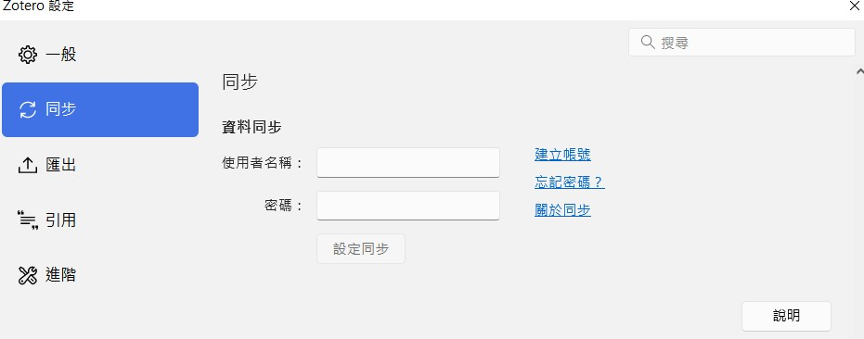
(1)Zotero桌面版，视窗上方选单编辑>偏好设定，在Zetoro设定视窗，点同步>建立账号

(2)到网页版Zotero，选择Group页签，
点选Create a New Group，并为群组取名称后，选择Group Type，最后点选Create Group。
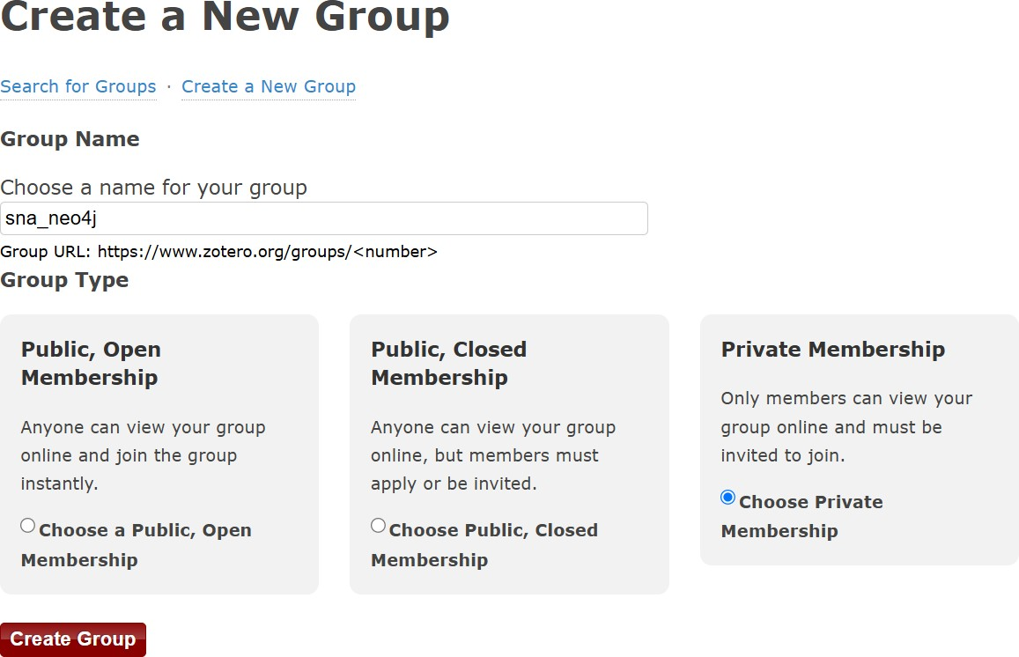
A
B
C

  - 任何人可自由观看+加入群组
  - 任何人可自由观看+须经邀请或许才可以加入群组

- 完成新增群组后，在桌面版Zotero视窗点选右上角同步按钮
- 即可看到所新增的群组

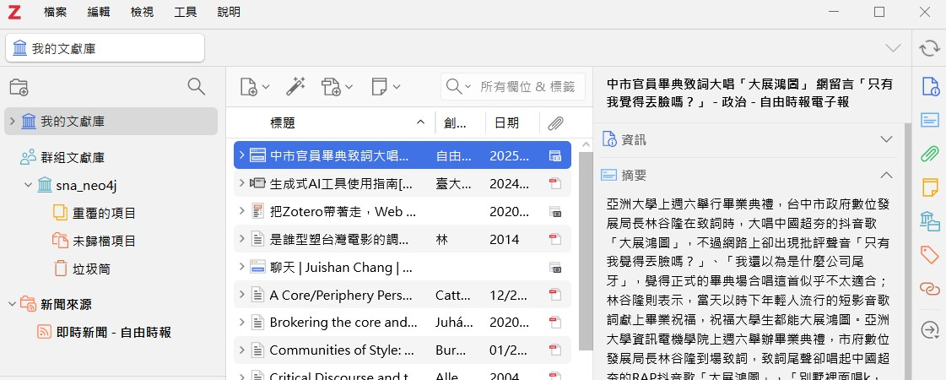93
3
4
小提醒：
如果你曾建立过一个共享文献库并删除后，想用相同名称重新建立新的文献库，请务必先将原文献库从「群组文献库的垃圾桶中彻底删除」。否则 Zotero 会因名称重复产生错误或无法正常建立。
建议重新建立前，先确认垃圾桶是否清空，避免同步异常。

- 合作：共同编辑文献库
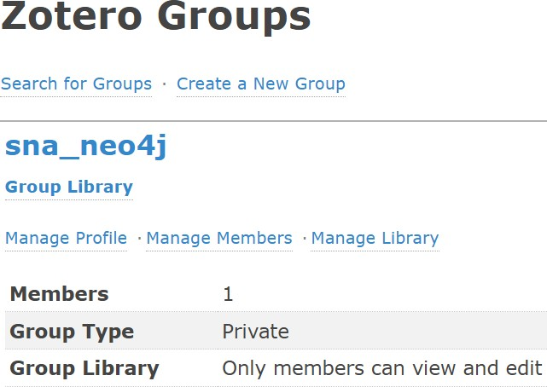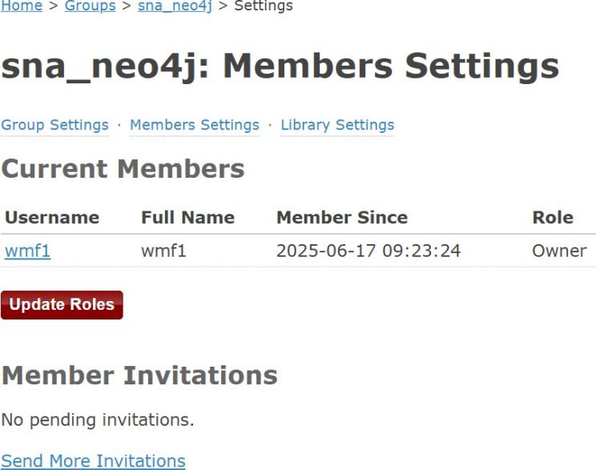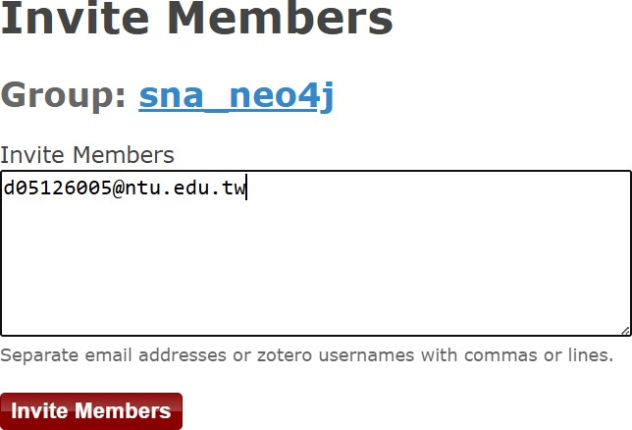
邀请他人参与文献库，仅群组的拥有者可邀请，被邀请者须有Zotero账号
- 到网页版Zotero，在创立的Group中，点选Manage members
- 在Group中下方有Send More Invitation的连结
- 在Invite Members栏位中输入使用者名称或Email，用逗号或是换行区隔
1
2
3

94

(4)受邀者会接获Email邀请通知，或可登入网页版Zotero后，点选Inbox看见邀请通知，
Email或讯息中将提供加入群组连结 (5)点选连结可了解群组，并选择加入
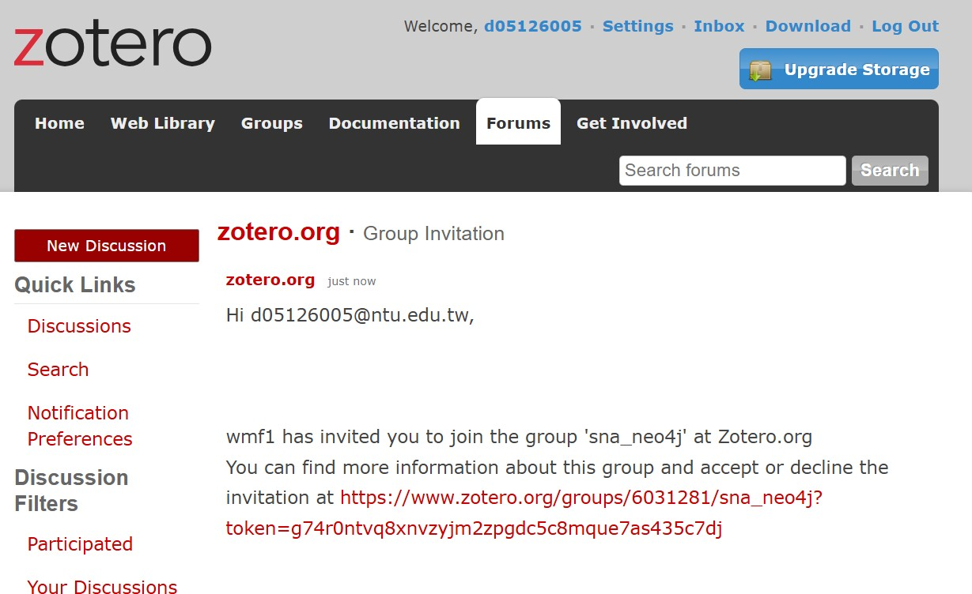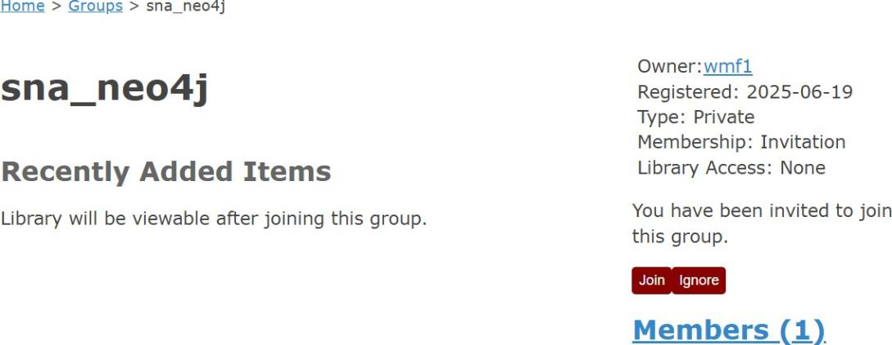
4
5

群组成员权限
仅管理者可设定成员的角色，依文献库设定情形，各角色拥
有不同的群组编辑权限

(2)下拉选单设定，选择完成后点选Update Roles
(1)设定路径为网页版 Zotero>Group>该群组的 Manage Members按钮
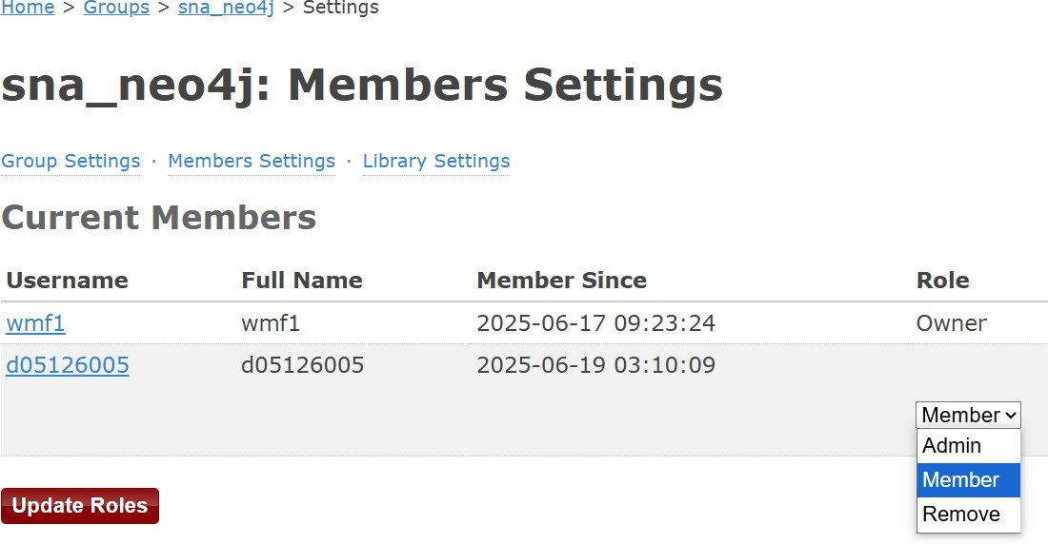

  - 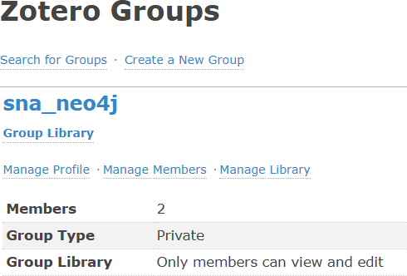拥有者（Owner）可更改其他成员角色或删除群组 B.管理者（Admin）可设定为仅供扫管理者档案
C.成员（Member）可设定为仅有阅读权限(包含编辑文献库或档案权限)

文献库设定：管理者可进行设定，用于更改群组公开设定，及成员各角色的权限路径：网页版Zotero>Groups>sna_neo4j Group>Manage Library
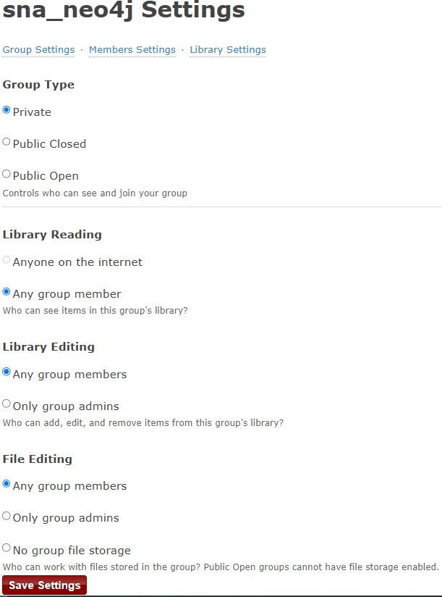
97
档案编辑权限开设定
- 所有成员
- 仅管理者
- 若为公开群组无档案存取空间
文献库编辑权限开设定
- 群组所有成员
- 仅管理者
文献库阅览权限开设定
- 在线所有人
- 仅群组成员

公开设定

- 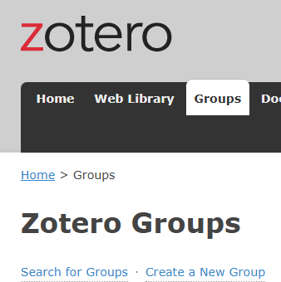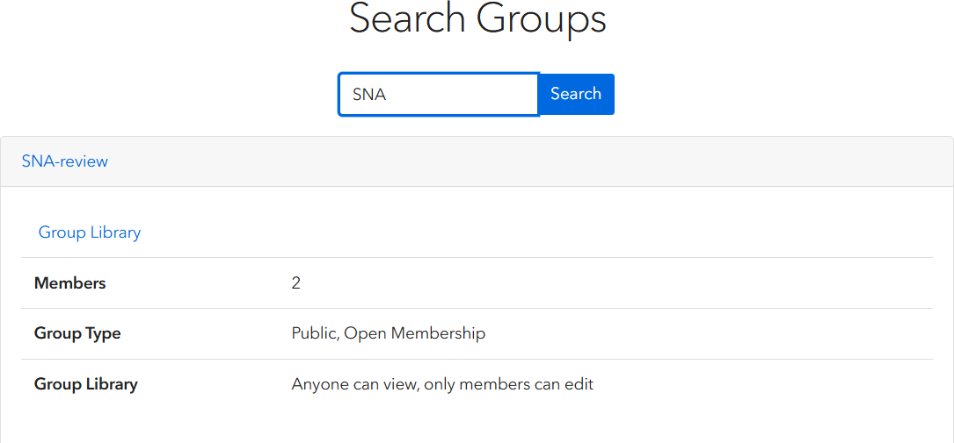寻找公开群组文献库
(1)网页版Zotero Group页签>Search for Groups
寻人，从人的简历页面可看见并连结期所参与的群组
(2)可以主题关键字搜寻群组，或以人名或研究领域搜

- 寻找公开群组文献库(续)

(3)如果有觉得合适的可以在右下方点选Join
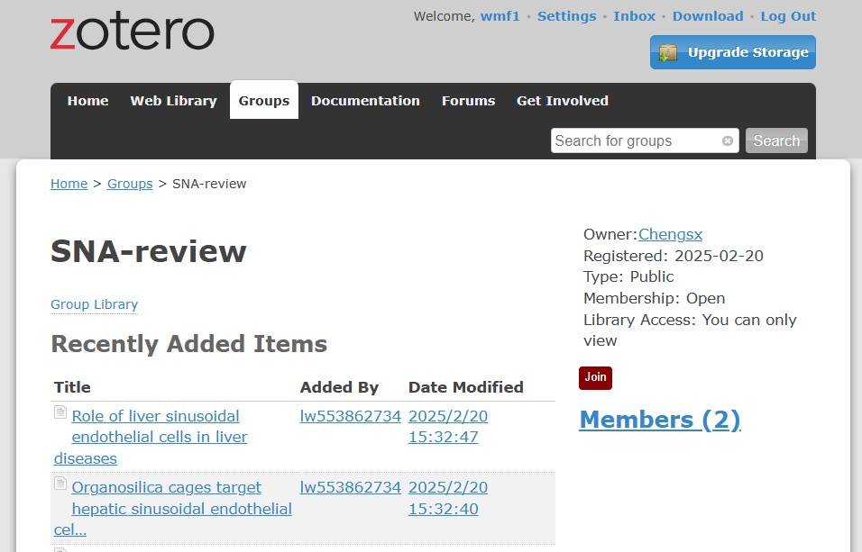

八. Zotero Mobile

Zotero Mobile
  - Official apps are available for iOS and Android:
  - Zotero for iOS
  - Zotero for Android

  - The mobile version of the Zotero web library also allows you to access and edit your Zotero library on your tablet or mobile phone.

iPad操作画面
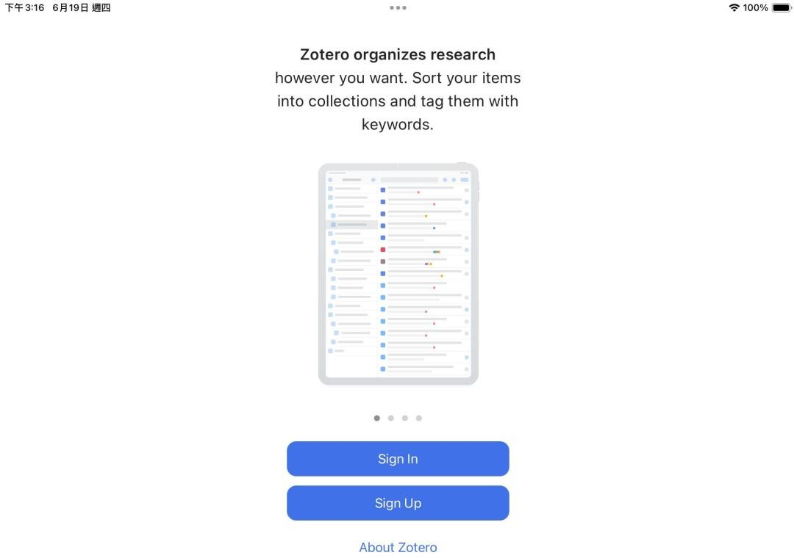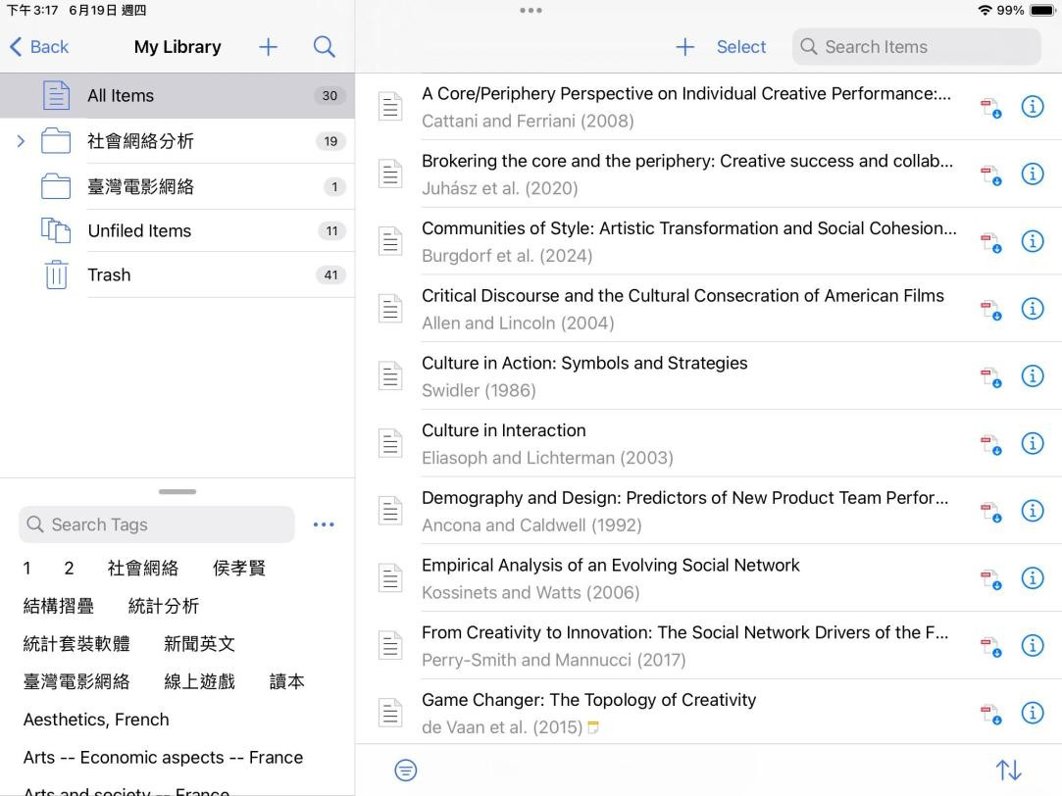
(1)安装完成后，系统会显示登入画面，
输入，使用者名称和密码登入
(2)登入后画面如下，APP会自动同步云端资料，包含书目资料下的附档

iPad操作画面
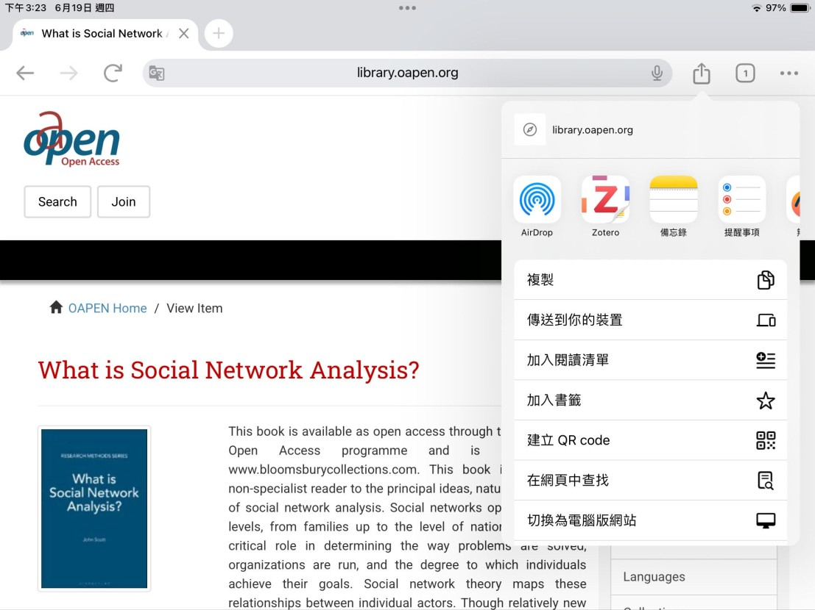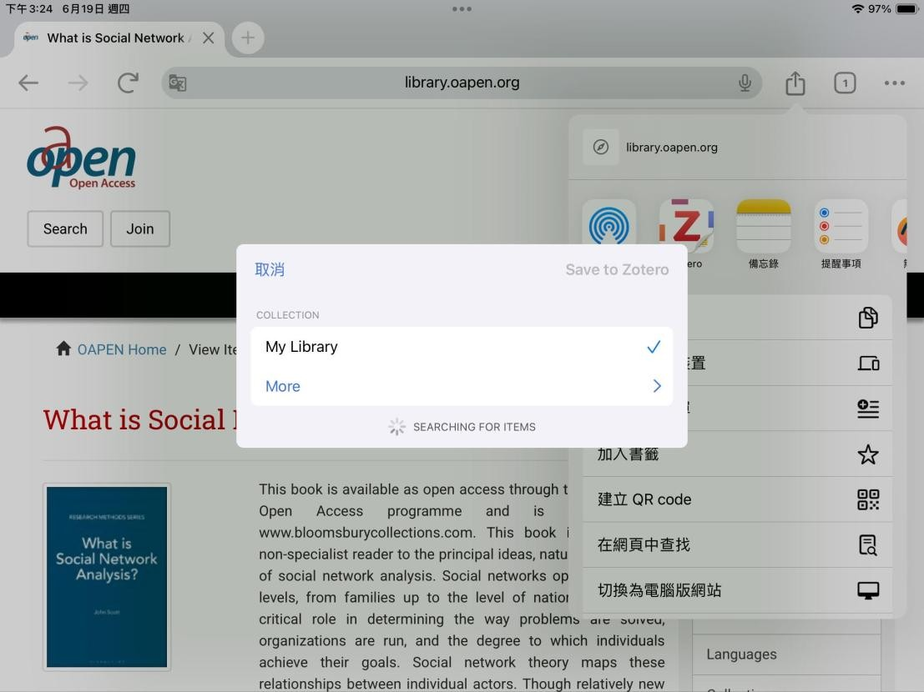
(3)使用平板搜寻文献，找到适合的文件，点开右上角的上传按钮，点选Zetoro的图样
(4)点选完之后，会出现小视窗显示
Searching for items

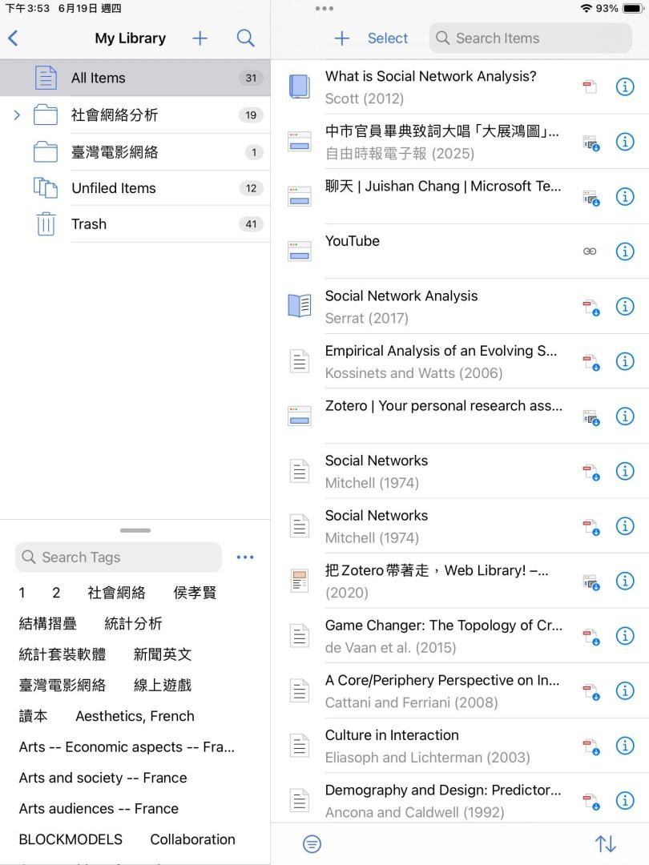 iPad操作画面
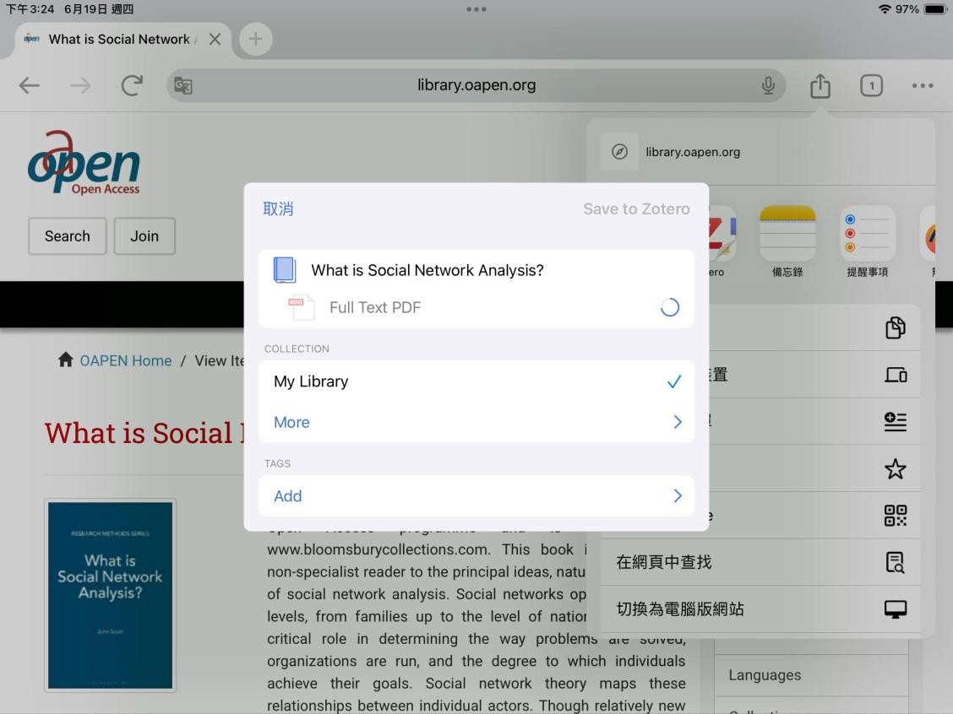
(5)搜寻完毕，可以看出已将书目资料与全文档案汇入
(6)回到iPad，点开Zotero，
可以看到书目与全文档案

九. Zotero Plugins

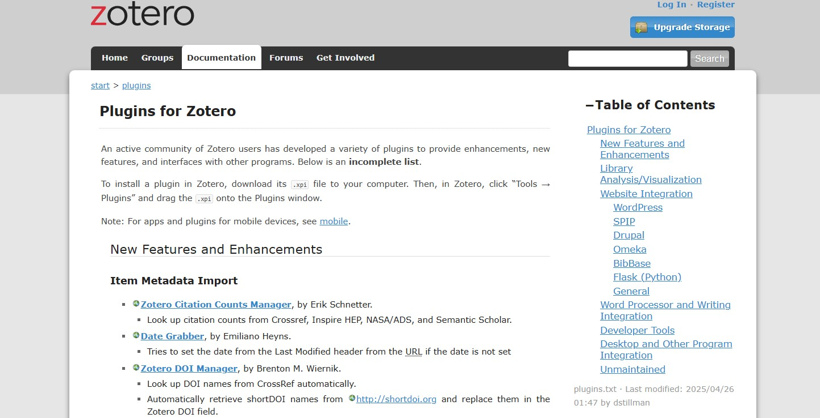
Zotero Plugins(连结网址)

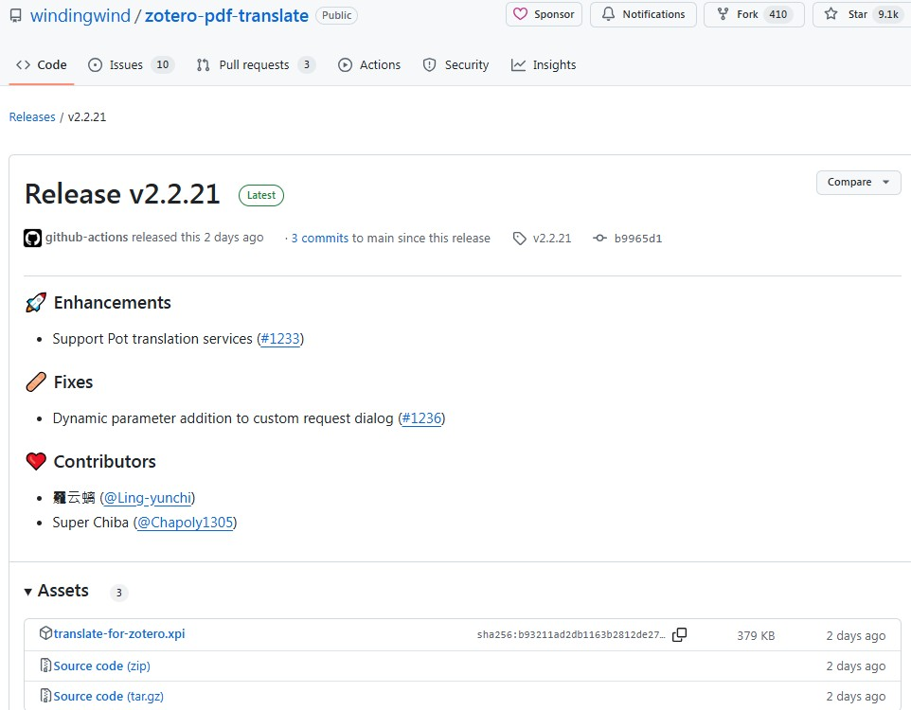示范安装外挂：
协助阅读的翻译外挂PDF Translate
(1)点选连结下载外挂安装档translate-for-zotero.xpi

(2)开启Zotero，点工具>附加元件
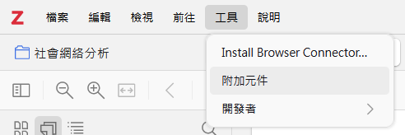


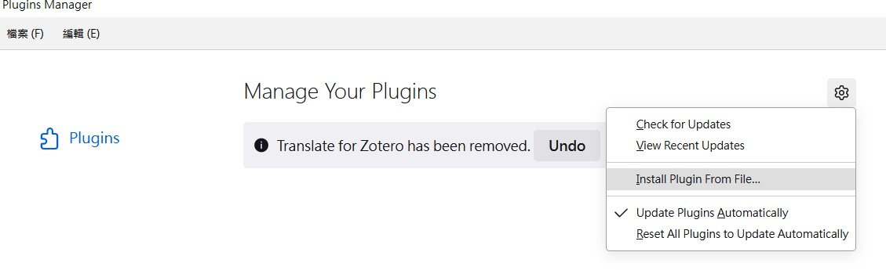 (3)出现Plugins Manager视窗，点选 ，点选Install Plugin From File…

(4)选择translate-for-zotero.xpi，按下确定
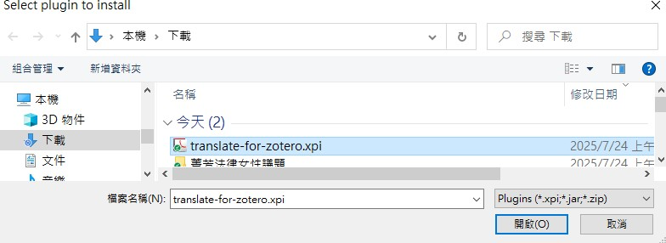

(5)安装完成
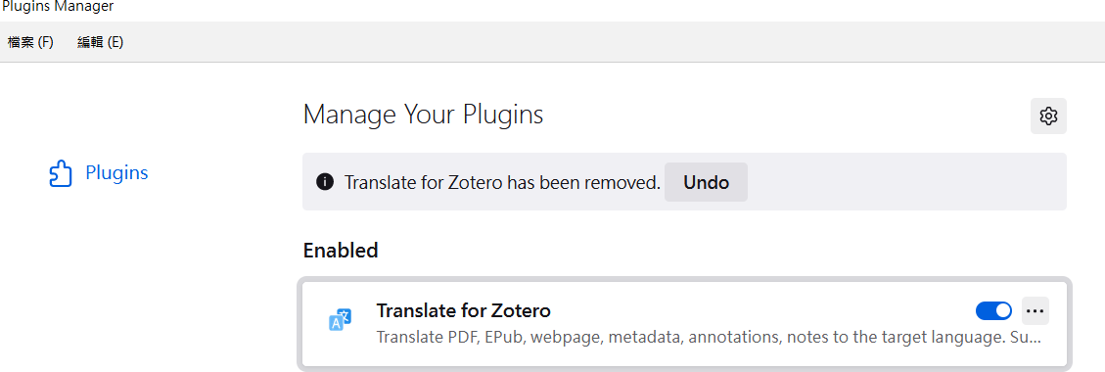

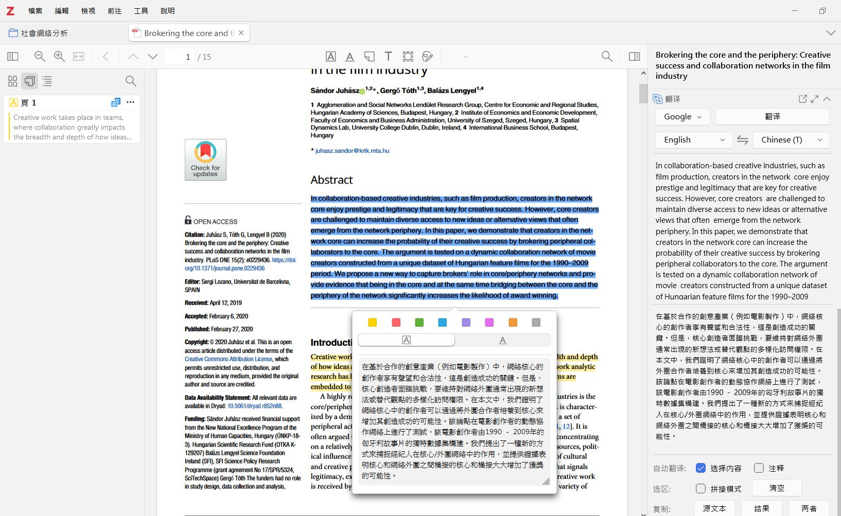
点开阅读器可以看到翻译套件，翻译语言选Chinese(T)

用鼠标反白文章段落， 下方会出现翻译内容

110

批次汇入PDF档案 Zotero Folder Import

(1)点选连结下载外挂安装档zotero-folder-import-0.0.9.xpi
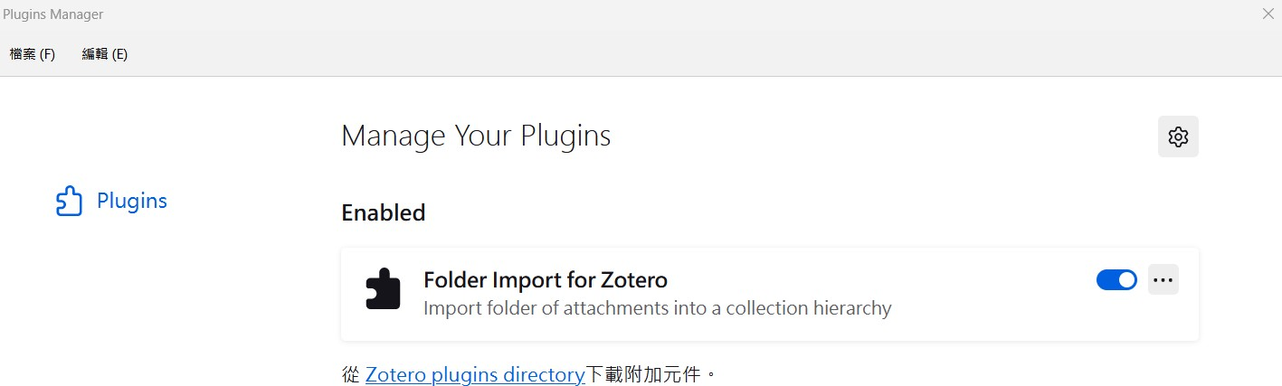

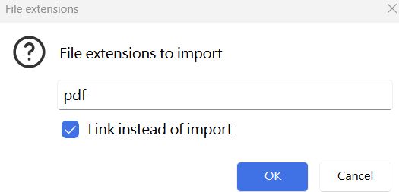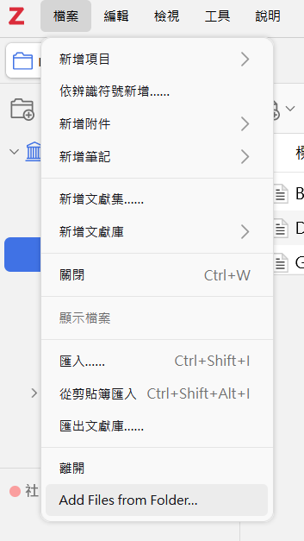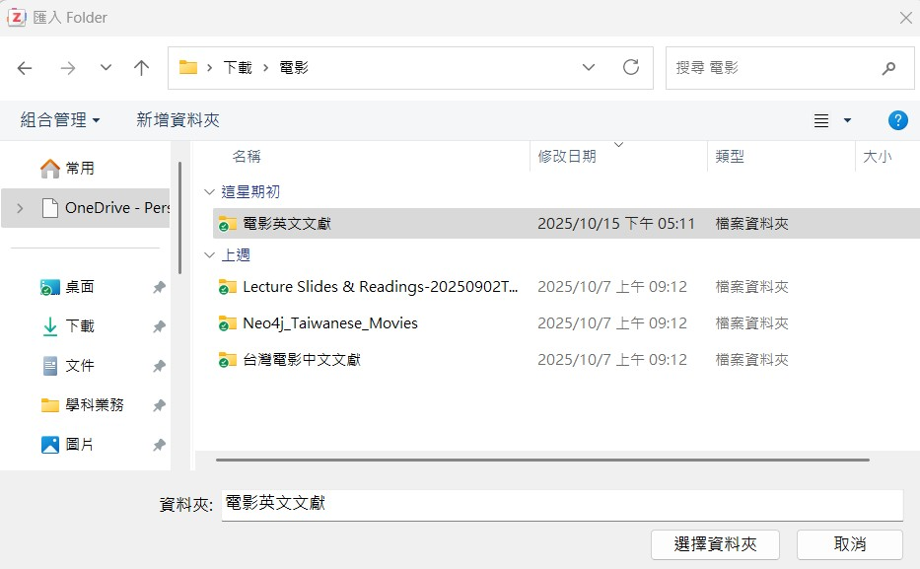
(3)显示汇入的档案类型
(2)选择要汇入的资料夹
(1)点档案，再点Add
Files from Folder…

(4)出现Importing attachments…，代表将选取的档案汇入
(5)出现属性资料取得，代表在撷取汇入档案的书目信息
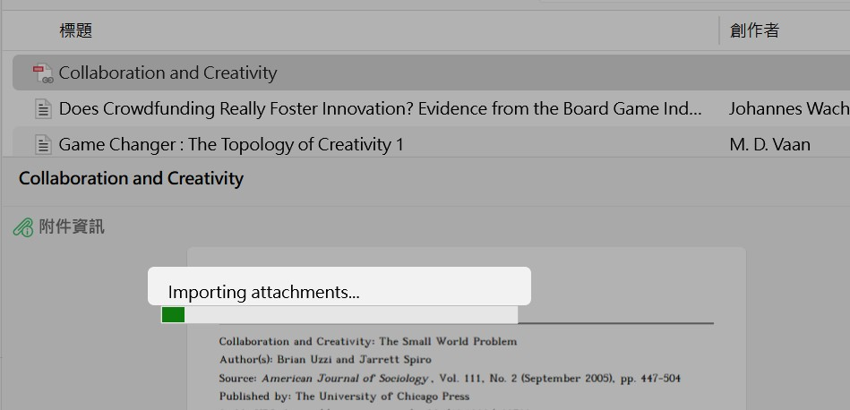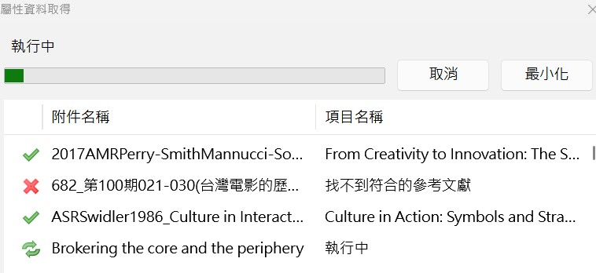

 (6)回到文献集确认文献档案与书目信息都已汇入

结合其他学术文献搜寻工具
ResearchRabbit拓展文献来源

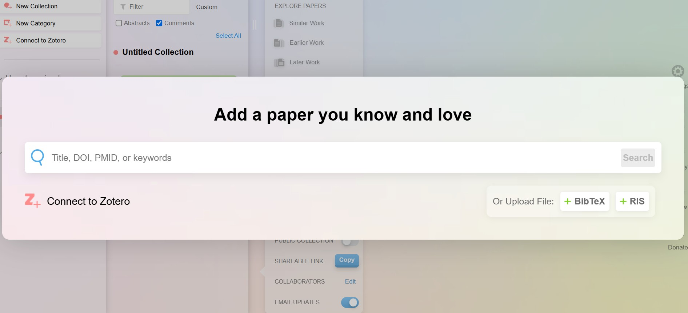
(1)点选Connect to Zotero

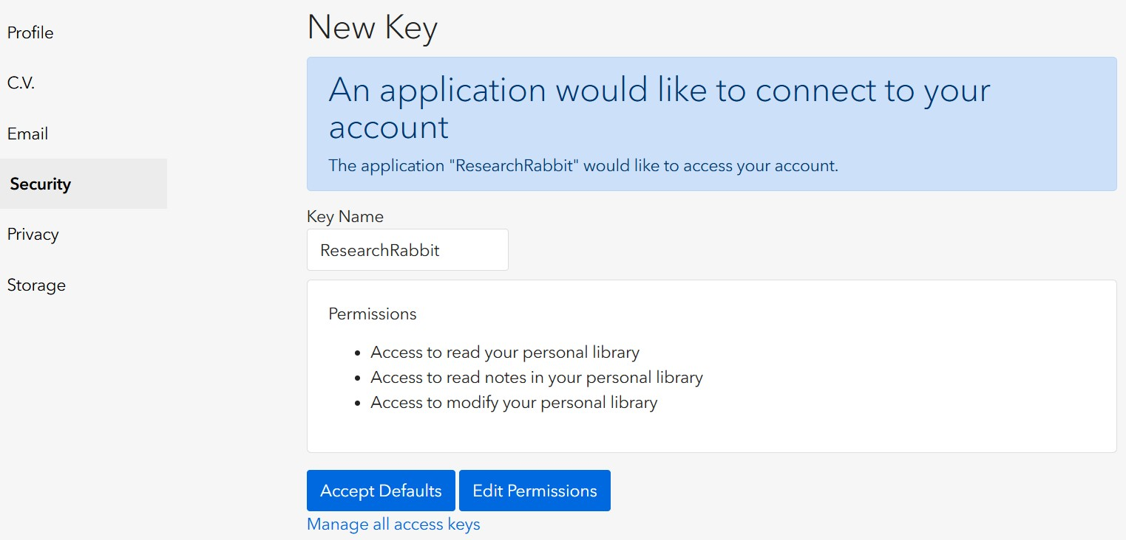 (2)登入网页版Zotero

(3) 联ResearchRabbit

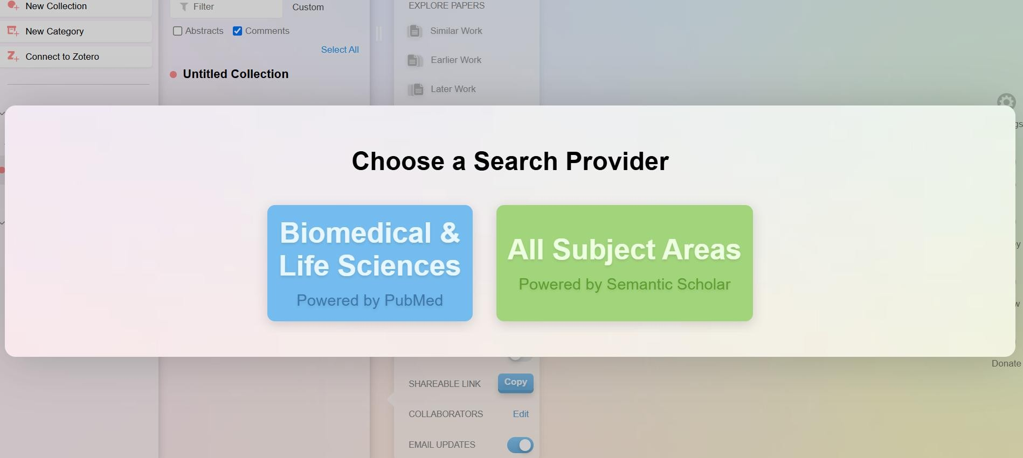

(4)依据学科类别选择搜寻的来源
Biomedical & Life Sciences (power by PubMed)
All subject Areas (power by Semantic Scholar)

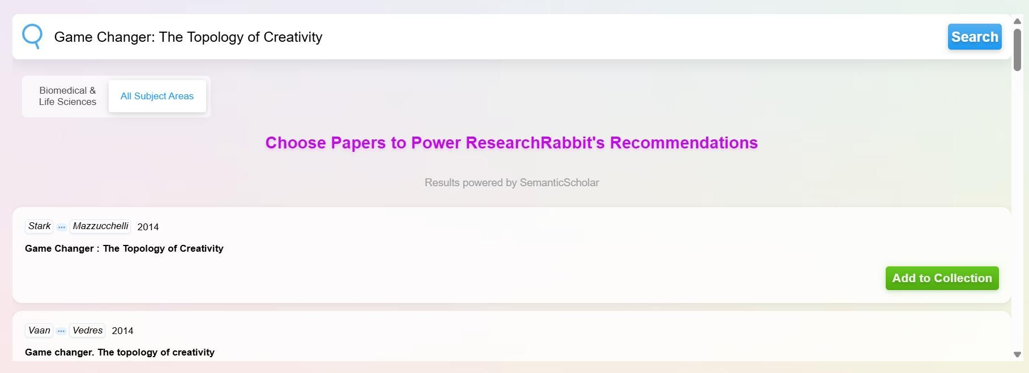
(5)输入搜寻的关键字或是已知的核心期刊

(6)将感兴趣的文献加入ResearchRabbit的文献集

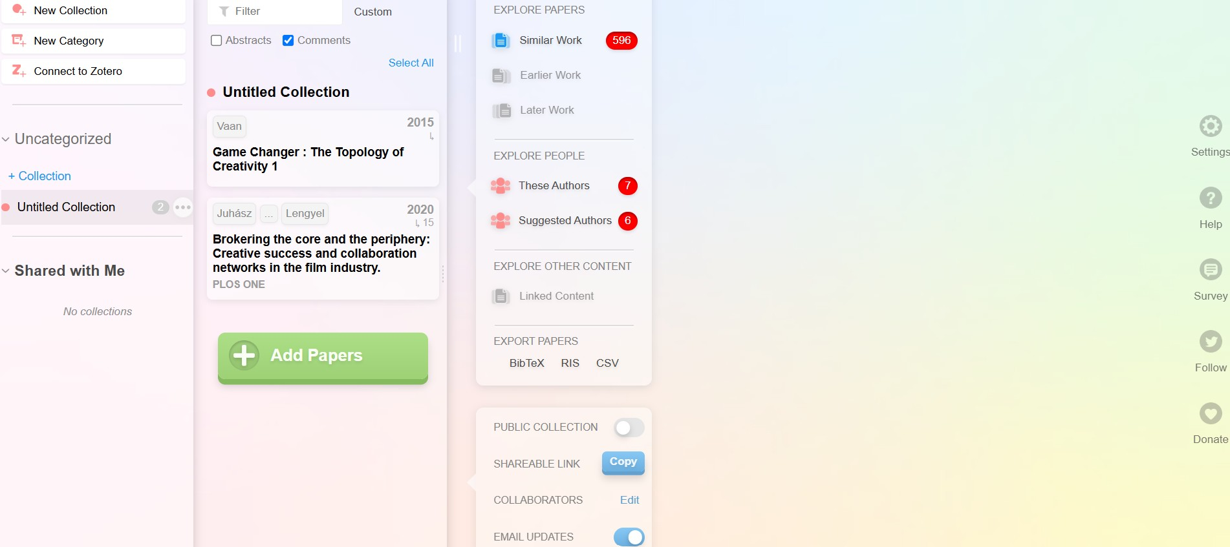

(7)系统会根据文献集推荐相似作品

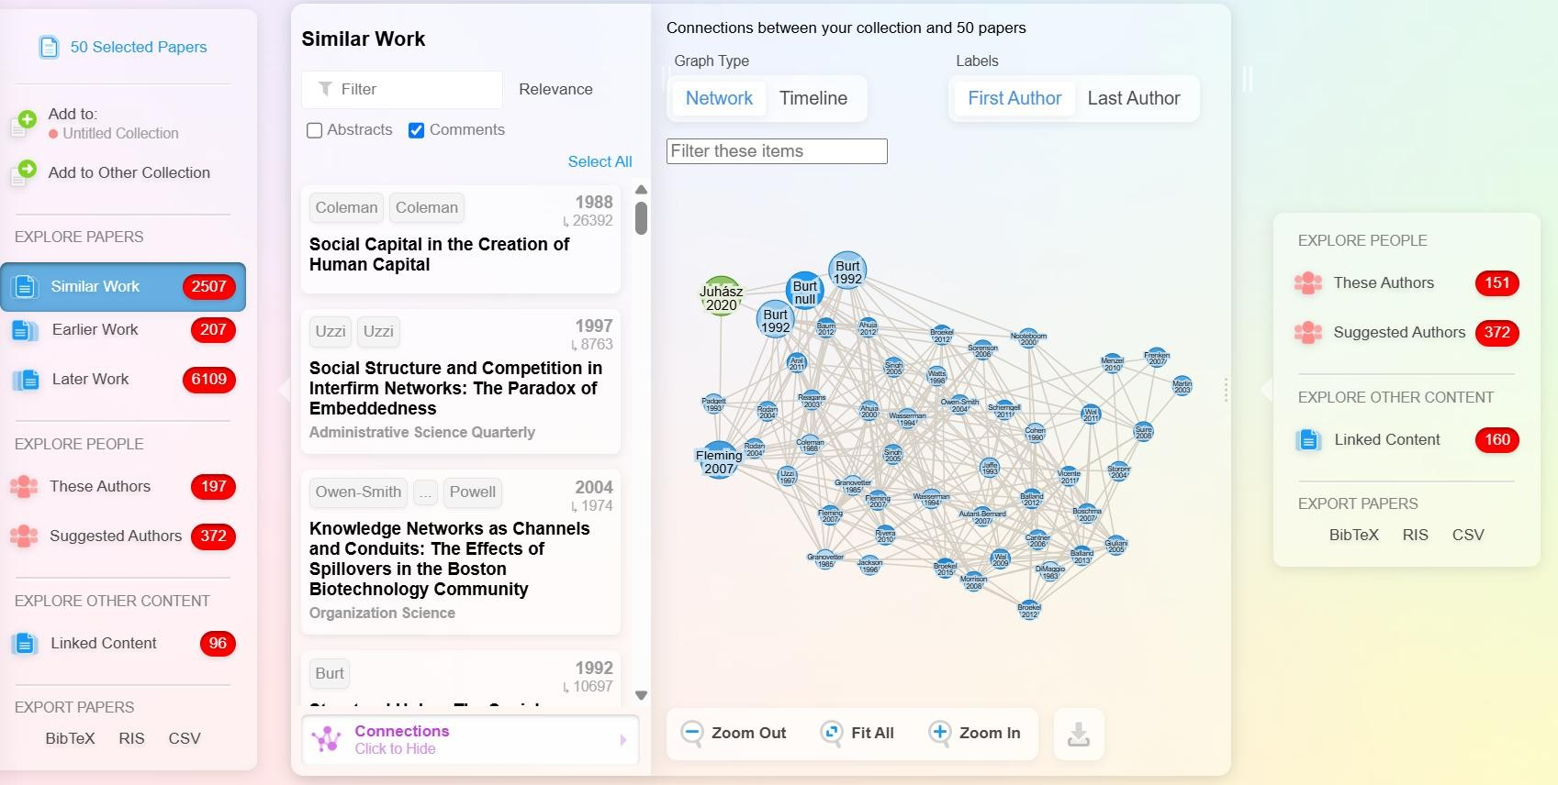

(8)显示相关文献的关系地图

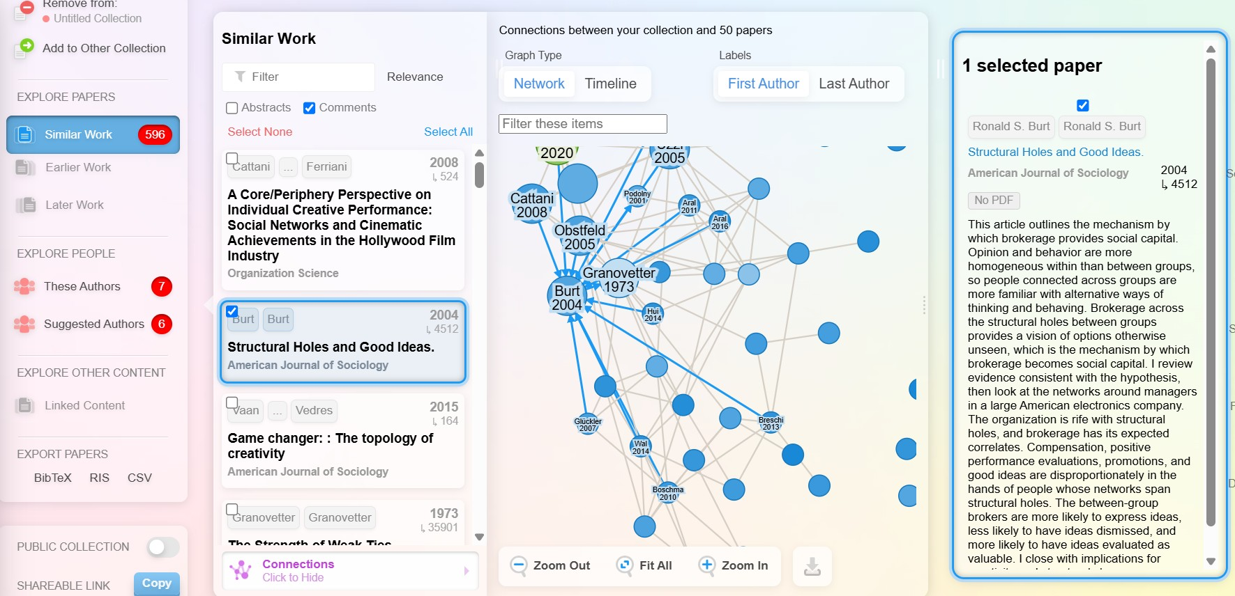

(9)可以单独点选文章看摘要，如果评估适合可以加入文献集

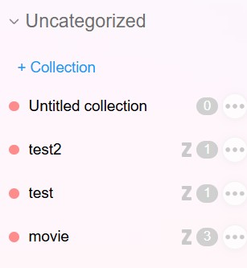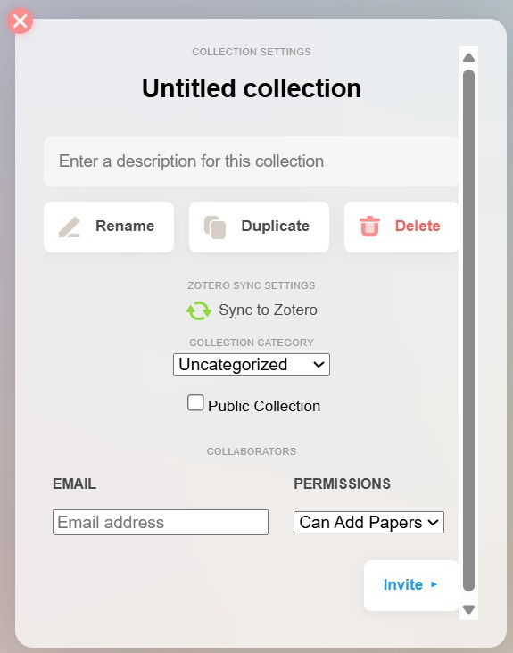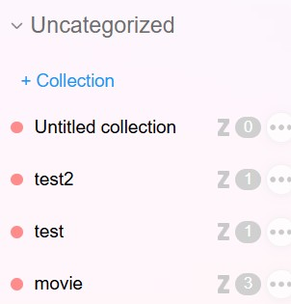
(10)点选文献集后面的…
(11)可以将搜寻的书目信息同步回Zotero
(12)已经同步的文献集后
面会出现Z的图示

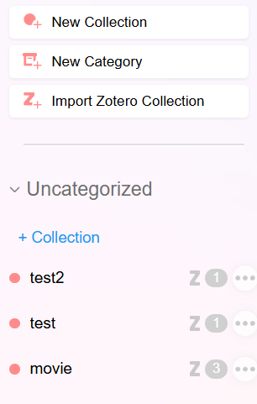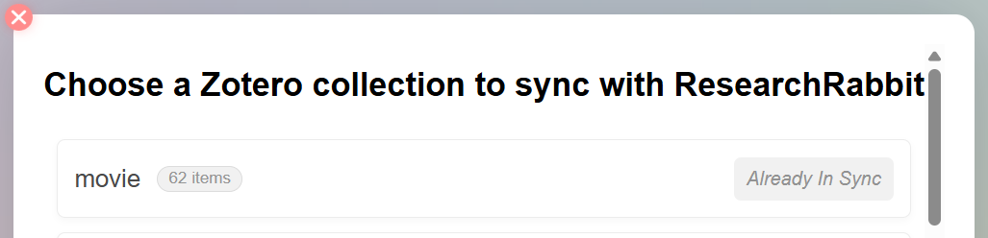
如果有需要也可以将 Zotero的文献集同步到ResearchRabbit

选择要同步的文献集

2025.11.01版面更新

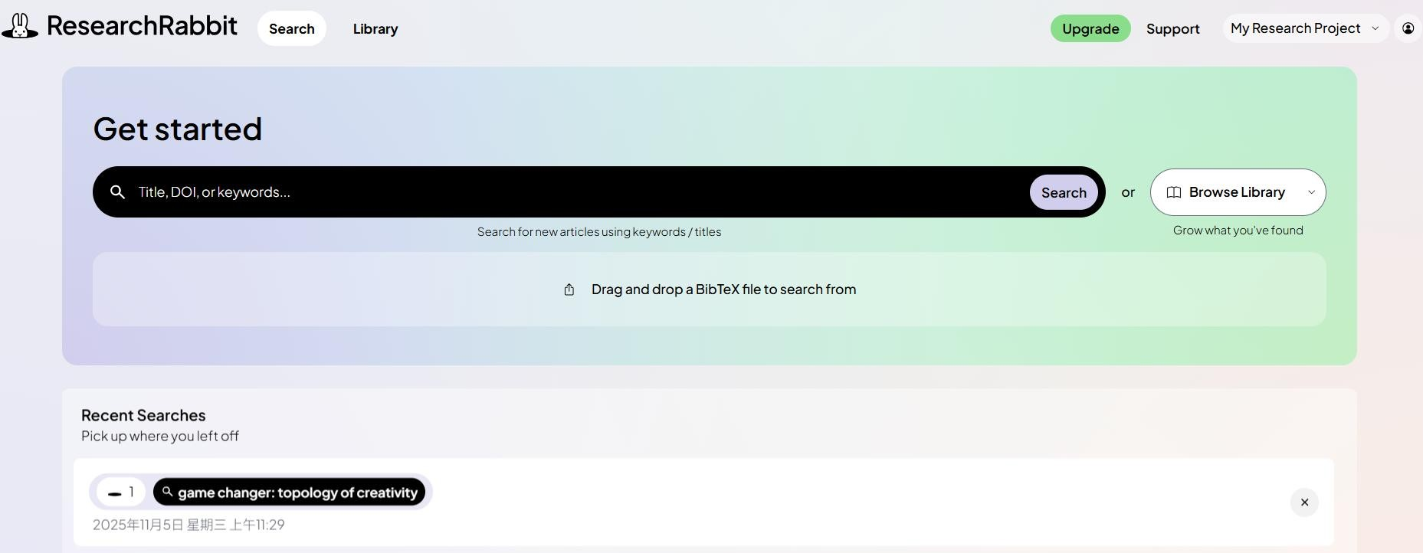
输入想要搜寻的文章标题、DOI、关键字

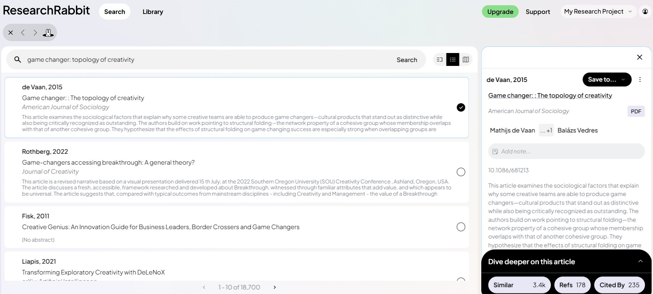
兔子图示表示搜寻的次数
第一次搜寻会出现一只兔子图示

点选感兴趣的书目信息右侧会出现文章摘要

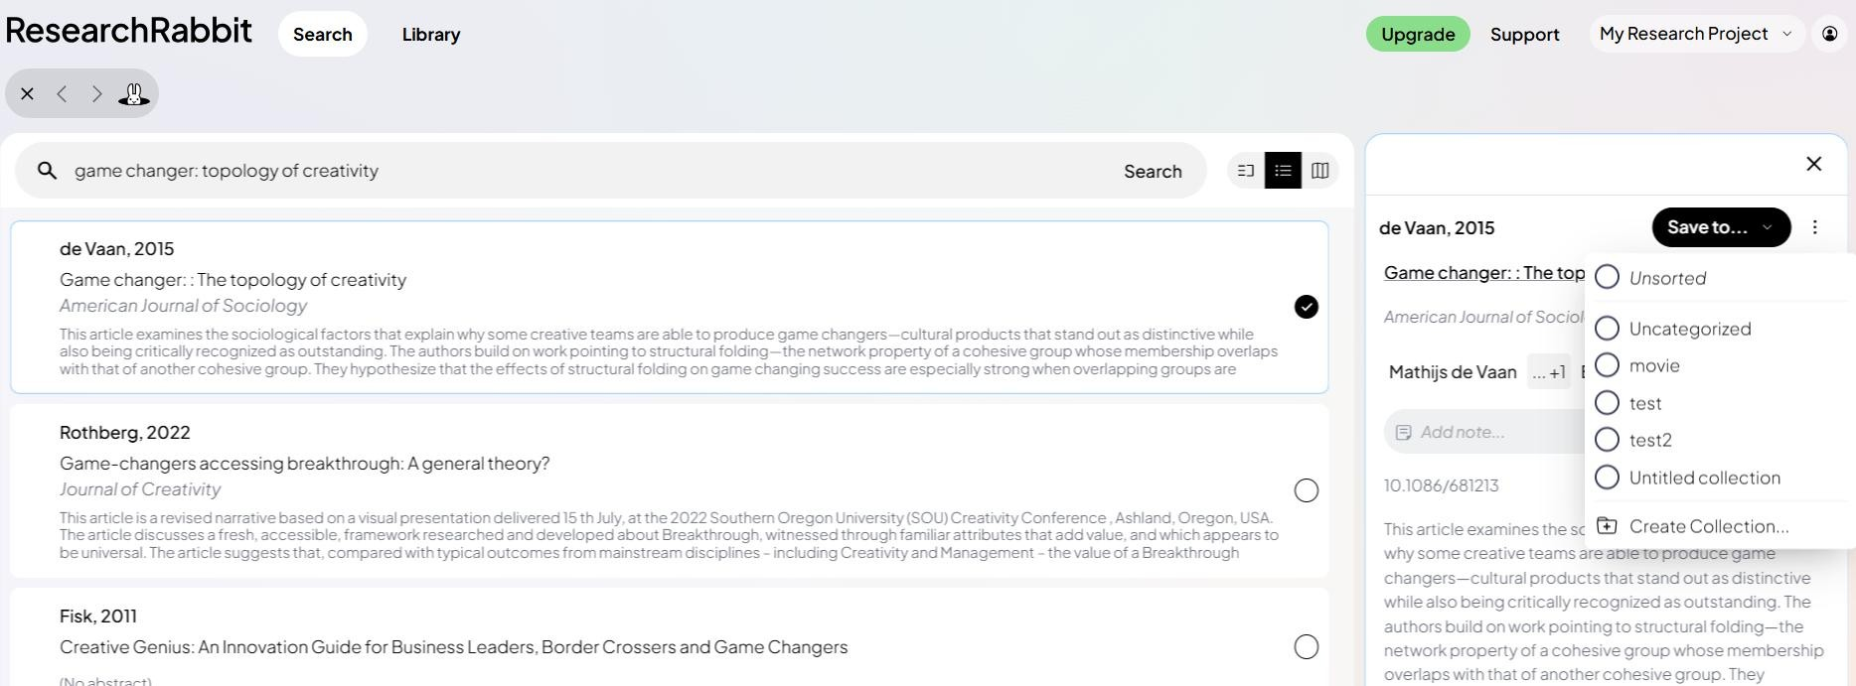 如果觉得合适可以加入文献集

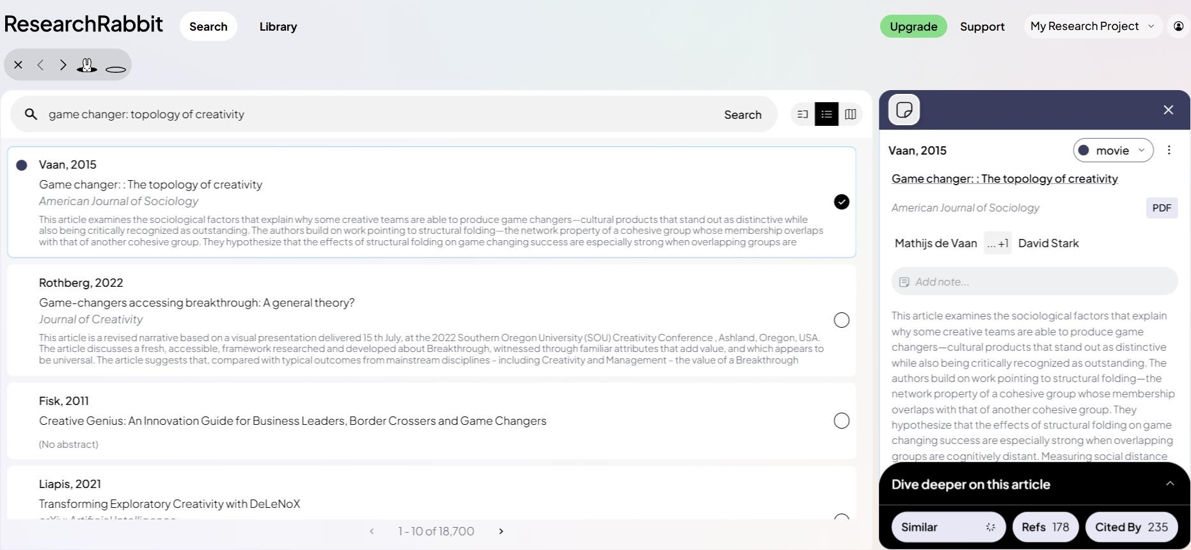

已经加到电影文献集

可以再次选定新的主题拓展主题地图

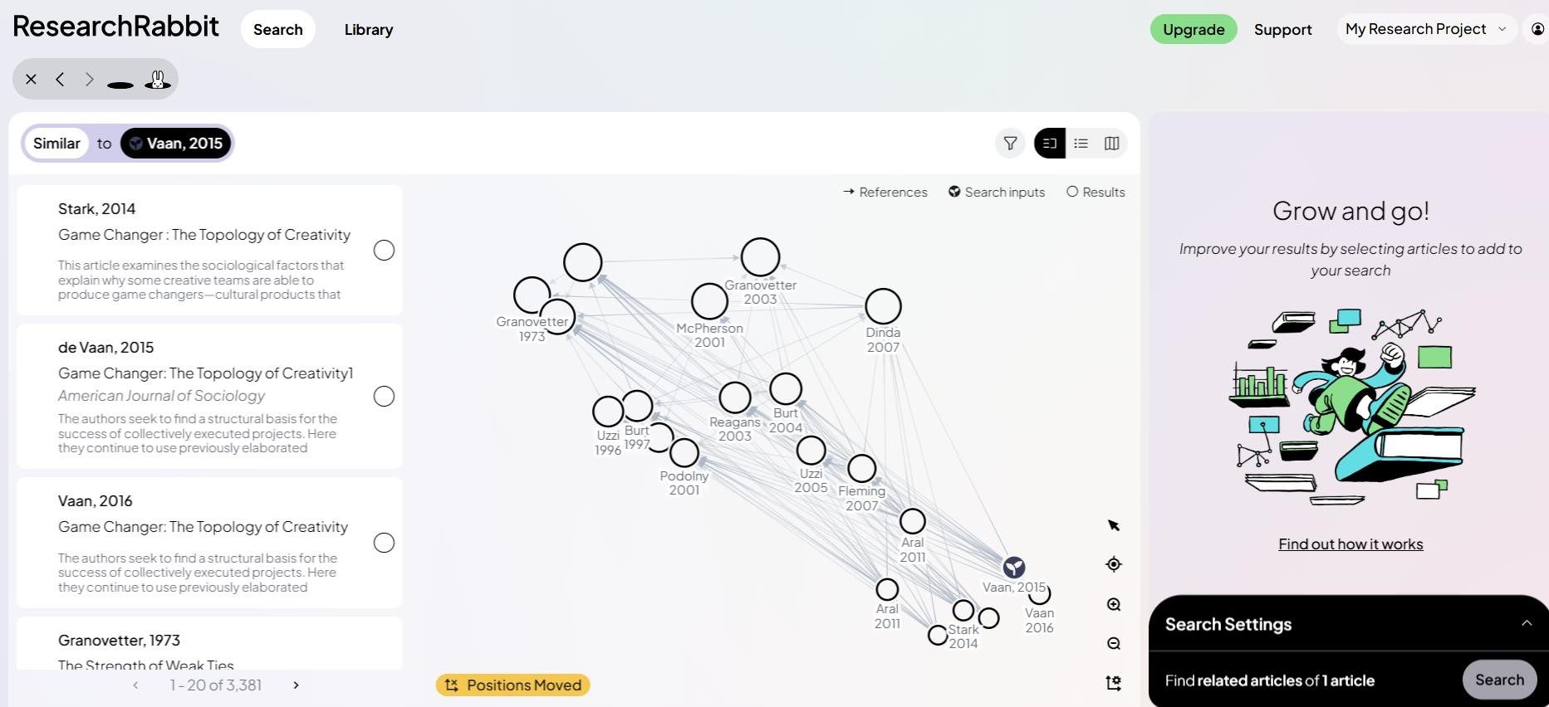
进行相关主题搜寻会出现第二个图示
可以了解文献主题图拓展到第几次

发芽图示是指定的文献

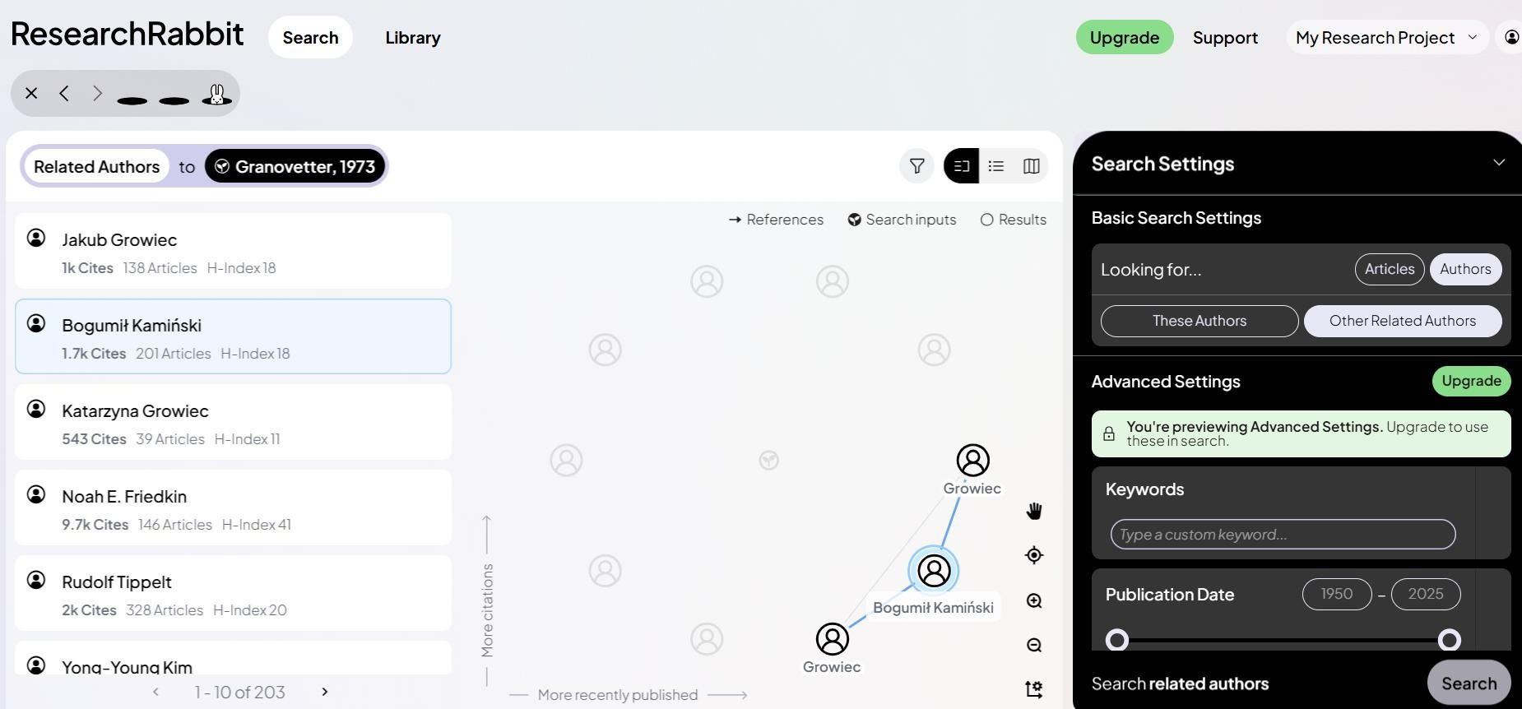

可以选择作者搜寻

可以看到作者引用的关系图

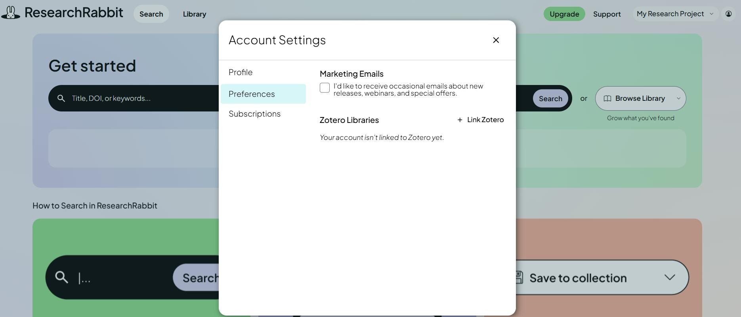 (1)点选人头图示选择Account Settings

(2)点选「Link Zotero」

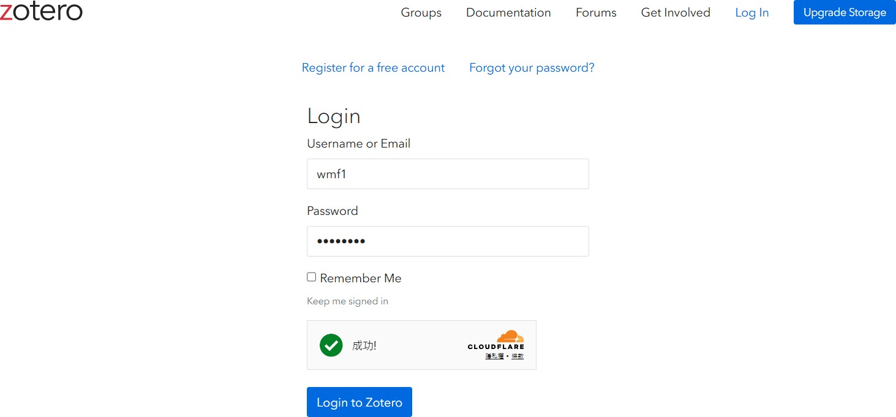

(3)转跳到Zotero登入画面

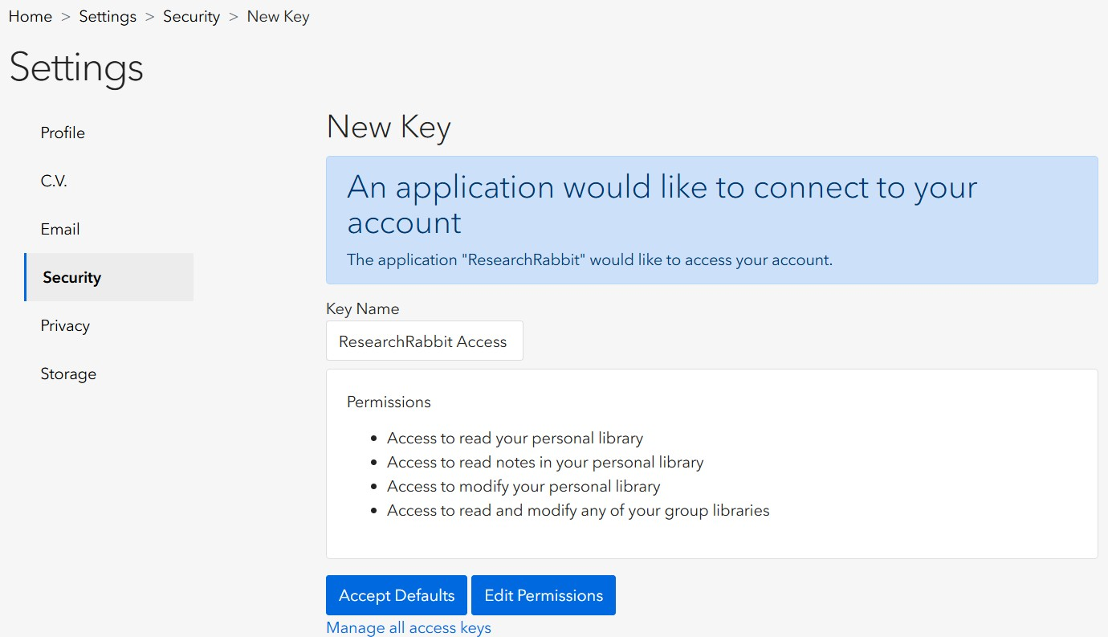

(4)点选Accept Defaults

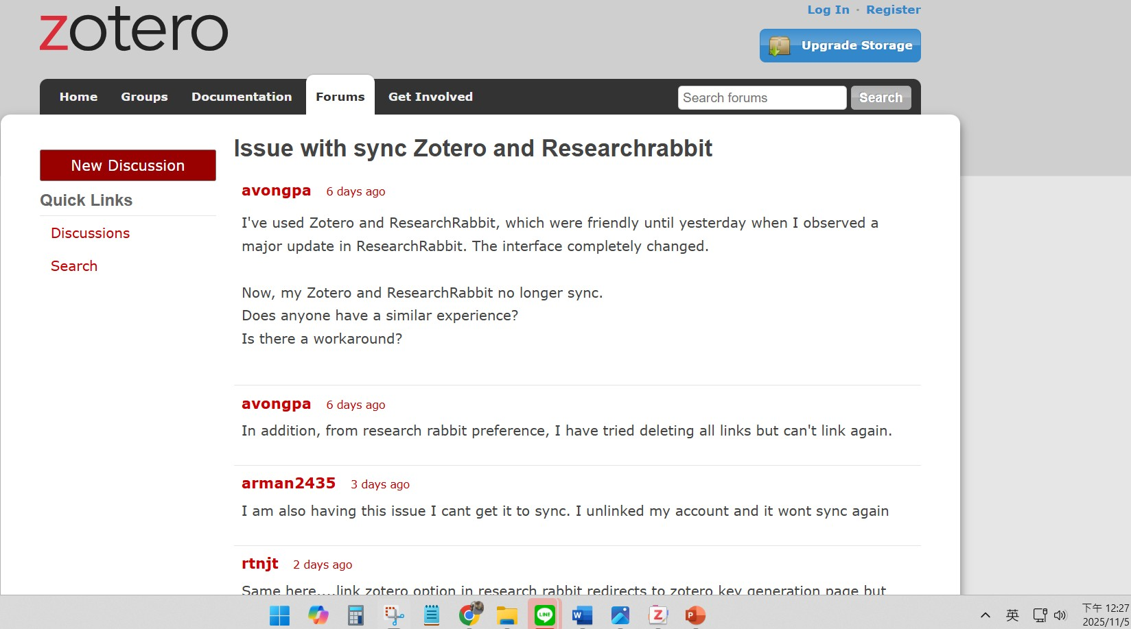

(5)目前ResearchRabbit同步出现问题已有人反应在官网论坛

感谢聆听
QA时间

